ESCUELA SUPERIOR POLITÉCNICA DEL LITORAL

FACULTAD DE ECONOMÍA Y NEGOCIOS

 | 

PROYECTO DE INVERSIÓN PARA LA CREACIÓN DE UNA EMPRESA DE CAPACITACIÓN Y NIVELACIÓN ESTUDIANTIL EN LA CIUDAD DE GUAYAQUIL

Tesis de Grado

Previa la obtención del Título de:

Economía con Mención en Gestión Empresarial
Especialización Finanzas y Marketing

Presentado por

Carlos Aurelio González Carrión

Luis Alfredo Olivares Murillo

Mónica Alexandra Rumbea Chávez

Guayaquil-Ecuador

2009

Dedicatoria

A mi familia, especialmente a mis padres, quienes en todo momento me han brindado su apoyo incondicional.

Agradecimientos

A Dios por darnos la sabiduría, fortaleza y perseverancia necesarias para cada acción de nuestras vidas.

Al Econ. Pedro Gando Cañarte, por su valiosa ayuda como guía en el desarrollo del presente proyecto de tesis.

Al Ing. Rubén Villacís Infante, por su importante aporte con la provisión de la información necesaria para la elaboración de este trabajo.

A todos nuestros catedráticos, que han transmitido sus conocimientos de tal forma que hemos podido desarrollar las destrezas necesarias para el estudio presentado en este trabajo.

TRIBUNAL DE SUSTENTACIÓN

___________________________
Ing. Víctor Hugo González Jaramillo
Presidente Tribunal

_____________________________
Econ. Pedro Gando Cañarte
Director de Tesis

DECLARACIÒN EXPRESA

“La responsabilidad por los hechos, ideas y doctrinas expuestas en este proyecto me corresponden exclusivamente, y el patrimonio intelectual de la misma a la ESCUELA SUPERIOR POLITECNICA DEL LITORAL”

_______________________

Carlos Aurelio González Carrión

_______________________

Luis Alfredo Olivares Murillo

_______________________

Mónica Alexandra Rumbea Chávez
ÍNDICE GENERAL
DEDICATORIA | I
AGRADECIMIENTO | II
TRIBUNAL DE GRADUACIÓN | III
DECLARACIÓN EXPRESA | IV
ÍNDICE GENERAL | V
ÍNDICE DE CUADROS | VIII
ÍNDICE DE FIGURAS | XI
CAPÍTULO 1: INTRODUCCIÓN
1.1 Resumen Ejecutivo del Proyecto | 15
1.2 Planteamiento del Problema | 16
1.3 Justificación | 18
1.4 Marco de Referencia | 20
1.5 Objetivo General | 21
1.6 Objetivos Específicos | 21
1.7Metodología | 21
1.8 Características Del Servicio | 22
1.8.1 Definición Del Servicio | 22
1.8.2 Naturaleza Del Servicio | 25
CAPÍTULO 2: ESTUDIO DE MERCADO
2.1. Análisis De La Oferta | 26
2.1.1 Potenciales Clientes | 26
2.1.2 Amenaza de Nuevos Competidores | 26
2.1.3 Rivalidad de la Competencia | 27
2.2 Análisis De La Demanda | 28
2.2.1 Base de decisión de compra de los clientes | 28
2.2.1.1 Etapa previa a la compra | 28
2.2.1.2 Etapa del encuentro del servicio | 29
2.2.1.3 Etapa posterior a la venta | 30
2.2.2 Clasificación de la Demanda | 30
2.2.3 Poder Adquisitivo de los Consumidores | 30
2.2.4 Estimación de la Demanda | 31
2.2.4.1 Demanda Proyectada | 33
2.3. Análisis De Los Precios | 33
2.3.1 Análisis del Sector | 33
2.3.2 Tendencias Económicas | 40
2.3.3 Tendencias Socio-Económicas | 41
2.3.4 Barreras de Entrada y Salida | 41
2.4 Comercialización Del Producto/Servicio | 41
2.4.1 Promoción y comunicación | 41
2.4.2 Formas posibles de estimular el interés | 42
2.4.3 Distribución | 43
2.5 Marketing Estratégico | 43
2.5.1 Planteamiento de Objetivos: generales y específicos. | 43
2.5.2 Planteamiento de Estrategias | 44
2.5.2.1 Estrategia cursos colegiales (Bachillerato Internacional) | 44
2.5.2.2 Estrategia cursos preuniversitarios y universitarios | 44
2.5.3 BCG (Boston Consulting Group) | 45
2.6 Análisis FODA | 46
2.7 Investigación De Mercado | 47
2.7.1 Definición del Problema | 47
2.7.2 Objetivos generales de la investigación | 47
2.7.3 Determinación de las Necesidades de información | 48
2.7.4 Determinación de las Fuentes de información | 48
2.7.5 Preguntas de la investigación | 49
2.7.6 Hipótesis de la investigación | 49
2.7.7 Requisitos de la investigación | 50
2.7.8 Planeación de la investigación | 50
2.7.9 Método de recolección de datos | 52
2.7.10 Formato de Encuesta. | 52
2.7.11 Análisis de las encuestas | 56
2.7.12 Conclusiones | 83
2.7.13 Recomendaciones | 88
2.8 Investigación Mercados: Tipo Cualitativa (Focus Group) | 89
CAPÍTULO 3: ESTUDIO TÉCNICO
3.1 Antecedentes Del Estudio Técnico | 103
3.1.1 Balance de Maquinaria y Equipos | 104
3.1.1.1 Calendario de Reinversiones en Maquinaria. | 105
3.1.2 Balance de Personal Técnico | 106
3.1.3 Balance de Obras Físicas | 108
3.2 Determinación Del Tamaño | 109
3.2.1 Capacidad de las instalaciones | 110
3.3 Estudio De Localización | 116
3.3.1 Método Cualitativo Por Puntos | 116
3.4 Conclusiones Del Estudio Técnico | 118
CAPÍTULO 4: ESTUDIO ORGANIZACIONAL
4.1 Misión | 119
4.2 Visión | 119
4.3 Organigrama | 119
4.4 Descripción Del Equipo De Trabajo | 121
CAPÍTULO 5: ESTUDIO FINANCIERO
5.1 Estimación de Costos | 123
5.1.1 Elementos Básicos | 123
5.1.2 Análisis Costo-Volumen-Utilidad | 123
5.1.3 Determinación de los costos variables | 124
5.1.4 Costos Fijos | 128
5.2 Inversiones Del Proyecto | 130
5.2.1.- Capital de Trabajo: Método del déficit acumulado máximo. | 130
5.3 Ingresos Del Proyecto | 131
5.3.1 Ingresos por Venta de Servicios | 131
5.3.2 Valor de desecho del Proyecto | 132
5.4 Tasa De Descuento  5.4.1 Modelo CAPM | 133
5.5 Flujo De Caja | 134
5.5.1 VAN, TIR, PAYBACK | 134
5.6 Análisis De Sensibilidad Uni-Variable | 136
CONCLUSIONES | 138
RECOMENDACIONES | 139
BIBLIOGRAFÍA | 140

ÍNDICE DE TABLAS 142

ÍNDICE DE ANEXOS 144

ANEXOS 145

Índice de Cuadros
Cuadro 1. Estimación de la demanda cursos universitarios y preuniversitarios..31
Cuadros 2. Estimación de la demanda cursos programas internacionales…….32
Cuadro 3. Estimación de la demanda cursos programas regulares…………….32
Cuadro 4. Estimación de la demanda proyectada a 5 años…….…...…33,110,204
Cuadro 5. Precios Apol Preuniversitarios Ingeniería………………...….……34,192
Cuadro 6. Precios Apol Preuniversitarios Administración…………………..35,193
Cuadro 7. Precios INPA Ingeniería………………………………..…………..36,194
Cuadro 8. Precios Preuniversitarios Ingenierías……………..………………37,208
Cuadro 9. Precios Preuniversitarios Administración…………………………38,209
Cuadro 10. Precio Universitarios Ingenierías……………………….………..39,210
Cuadro 11. Precio Universitarios Administración…………………….………40,210
Cuadro 12. Matriz FODA………………………………………………..………46,202
Cuadro 13. Formato de Encuesta…………………..………………………………..52
Cuadro 14. Balance de Maquinarias y Equipos………………...….….…….104,180
Cuadro 15. Calendario de reinversiones en maquinaria……………...…...…….105
Cuadro 16. Balance de personal técnico……………………………….……….…106
Cuadro 17. Balance de Obras Físicas………………………...............…..…108,180
Cuadro 18. Distribución de aulas………………………………….………..…110,213
Cuadro 19. Horarios de clases……………………………………………………...111
Cuadro 20. Distribución de la demanda por períodos………………...………….112
Cuadro 21. Costos anuales por capacidad de operación……………..………...113
Cuadro 22. Capacidad de aulas……………………………………..……………..113
Cuadro 23. Análisis opción tecnológica A…………………………...…………….114
Cuadro 24. Análisis opción tecnológica B…………………………...….………...114
Cuadro 25. Análisis opción tecnológica C………………………...……………....115
Cuadro 26. VAN alternativas tecnológicas A, B y C……………..…………….…115
Cuadro 27. Método cualitativo por puntos…………………………..…...………..117
Cuadro 28. Balance de personal administrativo………..…...………..…………..120
Cuadro 29. Costo variable unitario……….……………………………………….124
Cuadro 30. Planificación de cursos……………………………………………….125
Cuadro 31. Alumnos en cursos colegiales……………………………………….126
Cuadro 32. Demanda anual proyectada cursos preuniversitarios…………..…126
Cuadro 33. Demanda anual proyectada curso universitario……………………127
Cuadro 34. Total costos variables anuales proyectados………………………..127
Cuadro 35. Total costos administrativos anuales………………………………..128
Cuadro 36. Otros costos fijos anuales…………………………………………….128
Cuadro 37. Costos fijos totales anuales proyectados a 5 años…….….…129,161
Cuadro 38. Capital de trabajo por método del déficit acumulado máximo……130
Cuadro 39. Ingresos anuales netos por venta del servicio…………..…....132,172
Cuadro 40. Valor de desecho del proyecto……………………………………....132
Cuadro 41. Inversión Inicial del proyecto……………………………….…...133,181
Cuadro 42. Modelo de CAPM……………………………………..…………..…..134
Cuadro 43. Flujo de caja proyectado a 5 años…………………………………..135
Cuadro 44. VAN, TIR y TMAR del proyecto…………………………………...…135
Cuadro 45. PAYBACK del proyecto…………………………………………….…135
Cuadros 46. Número de cursos Preuniversitarios……………………………….152
Cuadros 47. Número de cursos Universitarios……………………………….….154
Cuadros 48. Número de cursos Colegiales………………………………………156
Cuadros 49. Total de cursos abiertos Preuniversitarios y Universitarios……156
Cuadros 50. Proyección mensual y anual de costos administrativos………....158
Cuadros 51. Proyección mensual y anual de otros costos fijos………………..160
Cuadro 52. Proyección anual y mensual de costos variables……………..…..162
Cuadros 53. Cálculo de sueldos de acuerdo al número de aulas……………..162
Cuadros 54. Cálculo de sueldos cursos Colegiales…………………………..…165
Cuadros 55. Proyección de ingresos de la empresa……………………………167

Índice de Figuras

Figura 1. Matriz Boston Consulting Group……………..…………..…………45,203
Figura 2. Distribuciones de edades………………………...……….……………..58
Figura 3. Distribución por sexo…………………………………….………………..58
Figura 4. Intención de compra por tipo de carrera……………….……….….59,204
Figura 5. Distribución de los encuestados en cada nivel de estudios……..……60
Figura 6. Distribución de los encuestados de acuerdo al nivel de estudios y tipos de carrera……………………………………………………………...………………62
Figura 7. Dificultad de acuerdo al tipo de carrera…………………….………......63
Figura 8. Grado de dificultad en la materia Matemáticas…………..…………….65
Figura 9. Grado de dificultad en la materia Física…………………..…………….65
Figura 10. Grado de dificultad en la materia Química………………...……….....66
Figura 11. Grado de dificultad en la materia Contabilidad…………..……….…..66
Figura 12. Grado de dificultad por materia……………………….………….….…67
Figura 13. Porcentaje de encuestados que han tomado capacitación.…….......68
Figura 14. Tipos de Capacitación………………………………………….….….…69
Figura 15. Porcentaje de encuestados que tomó cursos de capacitación….….69

Figura 16. Porcentaje de encuestados que tomó clases particulares………..…70
Figura 17. Porcentaje de encuestados que asistió a ayudantías……………..…71
Figura 18. Distribución de la inversión por frecuencia y monto………….……...73
Figura 19. Porcentaje e inversión promedio de la capacitación……………..…..75
Figura 20. Satisfacción de los cursos distribuida por frecuencia………….…….76
Figura 21. Satisfacción de los cursos distribuida por frecuencia…………….….76
Figura 22. Intención de compra……………………………………………………..78
Figura 23. Intención de compra de personas con dificultad por nivel de estudios………………………………………………………………………..….80,205
Figura 24. Porcentajes totales de la intención de compra por nivel de estudios……………………………………………………………………….……….81
Figura 25. Características Importantes del servicio……………………………...82
Figura 26. Tipos de carreras………………………………………………….……..84
Figura 27. Distribución de la inversión por frecuencia y nivel de estudios………………………………………………………………………….…….87
Figura 28. Organigrama de la empresa………………………………….….120,212
Figura 29. Demanda Anual…………………………........…………………..……136

Figura 30. Tasa atractiva mínima de retorno……………………………........….137
Figura 31. Evolución VAN del proyecto con variación del 10% en el precio de cada paquete académico………………………………………………..…………137
Figura 32. Teléfono de la empresa………………….……………….……………145
Figura 33. Acondicionador de aire…………………….…………………..………146
Figura 34. Escritorio para director…………………….....……………….….....…146
Figura 35. Pizarras Acrílicas. ……………………….....……………….…………147
Figura 36. Sillas de espera………………....................…………………….……147
Figura 37. Escritorio para docentes. ……………….....…………………….……148
Figura 38. Fotocopiadora………………….......................…………….…………148
Figura 39. Escritorio para secretarias………………….....…………....…………149
Figura 40. Pupitres para estudiantes………………….....……………….………149
Figura 41. Equipo de Computación......………………….....…………….………150
Figura 42. Escritorio para computadora…………………....................………...150
Figura 43. Muebles de oficina para biblioteca………….....………………..……151
Figura 44. Cotización publicidad en radio ……................................................179
Figura 45. Costo del Crédito……………................................…………..………182

Figura 46. Software Moodle……………………………………………..…………187
Figura 47. Reporte Crystal Ball…………………………………………………….188
Figura 48. Proceso enfoque Zeithml…………………………………………..….213

CAPITULO 1.- INTRODUCCION

1.1.- Resumen Ejecutivo Del Proyecto

El presente proyecto realiza un análisis de la viabilidad de la inversión para la creación de una empresa de capacitación y nivelación estudiantil en la ciudad de Guayaquil, partiendo de la hipótesis de que actualmente se está evidenciando un crecimiento inusual en este sector de servicios dados los acontecimientos que está atravesando el país en lo que a la política económica y estructura legal se refiere.

Mediante el uso de fuentes de información se dio inicio a la determinación de los factores inmersos en la ejecución de una actividad de este tipo, para de esta forma dar paso a la estructuración de los mismos en el desarrollo de un flujo de efectivo.

Posteriormente, mediante el uso de los métodos del VAN, la TIR y el Payback; y, con la ayuda del software Crystal Ball, se da paso a la estimación de la viabilidad del proyecto de inversión y a la obtención de las probabilidades de éxito o fracaso en la implementación del mismo.

El documento está dividido en cinco capítulos, y cada uno de ellos subdividido en varias secciones. A continuación se muestra el planteamiento y justificación del problema, seguido del marco de referencia, objetivos del proyecto y metodología para su realización.

En los siguientes capítulos se muestra el desarrollo de la investigación del mercado, el análisis de los resultados, la determinación de aspectos técnicos tales como la localización y tamaño óptimo; estudio organizacional, estudio financiero y análisis de sensibilidad.

Finalmente, se presentan las conclusiones y recomendaciones obtenidas en base a los resultados de los estudios anteriormente descritos.

1.2.- Planteamiento Del Problema
Actualmente, dados los recientes hechos en la política económica ecuatoriana y las características del mercado de la educación pública y privada, se han presentado dos fenómenos que merecen ser estudiados por la repercusión en el entorno de nuestro proyecto.

De acuerdo al Artículo 28 de la Constitución de la República del Ecuador publicado el 20 de octubre del 2008 en el R. O. Nº 449; 24 de la Ley Orgánica de Educación, se establece lo siguiente:

“Art. 28.- La educación responderá al interés público y no estará al servicio de intereses individuales y corporativos. Se garantizará el acceso universal, permanencia, movilidad y egreso sin discriminación alguna y la obligatoriedad en el nivel inicial, básico y bachillerato o su equivalente.
Es derecho de toda persona y comunidad interactuar entre culturas y participar en una sociedad que aprende. El Estado promoverá el diálogo intercultural en sus múltiples dimensiones. El aprendizaje se desarrollará de forma escolarizada y no escolarizada. La educación pública será universal y laica en todos sus niveles, y gratuita hasta el tercer nivel de educación superior inclusive.”

Con la declaración de la gratuidad de la educación superior, las universidades públicas dejan de contar con los ingresos que percibían a través de las carreras autofinanciadas y únicamente dependen de las asignaciones del estado a través de la Cuenta Única del Tesoro Nacional, la cual este año está basada en el presupuesto del año 2008 que arrancó en USD 40 millones de dólares, a pesar de que las proyecciones para este año están estimadas aproximadamente en USD 69 millones de dólares. En consecuencia, se ha suscitado un escenario caracterizado por un incremento significativo en la demanda de cupos en las universidades y una reestructuración presupuestaria debido al déficit presentado en el año 2009, puesto que la asignación percibida por el Estado no consideraba la expansión de la demanda ocasionada por el anuncio de la gratuidad.

En este proceso de ajuste, las universidades se han visto en la necesidad de efectuar recortes presupuestarios que han ocasionado la abolición de ciertos privilegios brindados a los estudiantes, tales como los son las ayudantías académicas. Asimismo, otra medida de ajuste, es el aumento en la rigurosidad del proceso de admisión, lo que ayuda a mantener el nivel de estudiantes dentro de los límites presupuestarios de cada unidad académica. Esta rigurosidad en el proceso de admisión se traduce en una extensión de las fases del mismo y en restricción de cupos.

Un efecto indirecto de la gratuidad de la educación, podría ser el aumento de la demanda de carreras universitarias de instituciones que ofrecen educación a distancia, por la posible suspensión de horarios nocturnos en las universidades estatales, por el ya mencionado ajuste presupuestario.

Por otro lado en el ámbito educacional, cada vez más competitivo a nivel privado, se observa la adopción de nuevas estrategias que procuren una ventaja competitiva frente a sus similares. En la búsqueda de estas estrategias, se ha visto el creciente interés por la obtención de programas que ofrezcan títulos de bachillerato acreditados internacionalmente. En este sentido, reconocidas instituciones educativas han adoptado el programa de Bachillerato Internacional, que muchas veces suscitan problemas en la transición del programa de estudios local al internacional, debido principalmente a la considerable brecha que existe entre el nivel de educación ecuatoriano frente al de países del primer mundo.

1.3.- Justificación
Dado el escenario antes descrito, consideramos estar frente a la creación de tres nichos importantes de mercado, originados por tres necesidades del ámbito educacional como son las siguientes:

Los programas para colegiales, los programas para ingreso a la universidad y los programas de capacitación continua. Dentro de los programas colegiales, se ofrece nivelación y preparación para estudiantes que siguen programas internacionales, dentro de los programas para el ingreso a la universidad se dictarán cursos en las materias básicas de acuerdo al tipo de carrera escogida por el estudiante y finalmente los programas de educación continua se dictarán cursos de las materias básicas en carreras de ingeniería y ciencias administrativas. Estas tres necesidades importantes podrían ser cubiertas con la implementación del proyecto que busca brindar la capacitación requerida por estos tres grupos objetivos y de esta manera beneficiar en tiempo y dinero a quienes accedan a este servicio.

Los beneficios de la cobertura de cada una de las necesidades descritas anteriormente difieren entre grupos. Por un lado, tenemos a los aspirantes universitarios cuyo beneficio de optar por capacitación externa se traduce en un decremento en el tiempo de permanencia en el proceso de admisión, puesto que aumentaría considerablemente la posibilidad de un ingreso menos dificultoso. Por otro lado, tenemos a los estudiantes de carreras a distancia, quienes podrían cursar sus programas de estudios sin dificultad gracias al servicio de capacitación brindado por nuestra empresa. Por último, los estudiantes inscritos en programas de bachillerato internacional, podrían cubrir los desfaces que existen entre los programas de estudios exigidos y los locales, lo que eventualmente incrementará el nivel de educación de segundo nivel en los institutos educativos que han optado por el ofrecimiento de este tipo de programas y que cada vez son más.

En un contexto global, cada uno de estos problemas son originados por falencias en el sistema educativo ecuatoriano, los mismos que generan ciertas dificultades en el desarrollo integral de los estudiantes, por lo que, de cierta manera, nuestro proyecto pretende aminorar estas dificultades y por ende, contribuir al desarrollo del sistema educativo ecuatoriano; y, a su vez, en el desarrollo de la sociedad.

1.4.- Marco De Referencia
De acuerdo a los artículos 28, 356, 357 y la disposición transitoria 18 de la Constitución de la República del Ecuador, aprobada en el 2008, garantizan la gratuidad educativa en todo el país. Las Universidades y Escuelas politécnicas han registrado un incremento significativo en su demanda de aspirantes; por ejemplo la Escuela Superior Politécnica del Litoral registró en el año 2006 a 5253 aspirantes de los cuales aprobaron el 49%.

En el año 2007 recibió a 6122 aspirantes de los cuales aprobaron el 42,96% y para el año 2008 la ESPOL tuvo 6199 aspirantes de los cuales aprobaron 40,86%. Es decir existe una tendencia creciente en el número de aspirantes que recibe la ESPOL y en la actualidad con la nueva Constitución se espera que para los próximos años esta tendencia siga en forma creciente, en ésta y otras universidades. Por otro lado el porcentaje de aprobados tiene una tendencia decreciente, por lo tanto existe una oportunidad interesante de poder capacitar a estos aspirantes para que cumplan su objetivo.

Con respecto a los estudiantes del Bachillerato Internacional un estudio muestra que desde febrero de 2006 existía un (1) colegio que proporcionaba el título de Bachiller Internacional y hasta febrero de 2008 el número de instituciones que implementan esta modalidad ha crecido a veinte y dos (22) colegios.

Se propone además que nuestra empresa brinde ayuda continua a nuestros estudiantes durante su proceso de estudio por medio de ayuda interactiva en la Web.

1.5.- Objetivo General
Capacitar a los jóvenes, bachilleres que deseen prepararse para su ingreso a las universidades y escuelas politécnicas; y estudiantes que necesiten nivelación en las materias básicas de su formación estudiantil.

1.6.- Objetivos Específicos
- Proporcionar paquetes académicos de acuerdo a las necesidades y aspiraciones de los estudiantes.
- Realizar un estudio técnico y de localización del proyecto.
- Identificar los costos de inversión para la empresa de capacitación.
- Obtener la rentabilidad ofrecida por el proyecto (TIR), para su posterior comparación con la rentabilidad exigida por el inversor (TMAR).
- Analizar la factibilidad financiera de implementar el proyecto.

1.7.- Metodología
La metodología empleada para el proyecto se basará en los siguientes factores críticos:

Muestreo:
- Se lo hará por medio de la fórmula de población finita, ya que el proyecto esta dirigido a un determinado segmento del mercado.

Recolección de Datos:
- Información primaria por medio de encuestas realizadas a estudiantes de colegios ciclo diversificado (5to y 6to Curso de secundaria), estudiantes universitarios y de cursos preuniversitarios.
- Información primaria a través de la realización de un Focus Group, para determinar la existencia de la necesidad de capacitación por parte de los estudiantes que cursan programas de Bachillerato Internacional.

Localización:
- Se realizará un estudio por medio del Método Cualitativo por Puntos con el objetivo de encontrar la ubicación óptima de nuestro proyecto.

Capital de Trabajo:
- Se utilizará el método del déficit acumulado máximo.

Técnicas de Evaluación
- Evaluación de la factibilidad económica y financiera del proyecto, utilizando el VAN, la TIR, el Payback.

1.8.- Características Del Servicio

1.8.1.- Definición Del Servicio
Antes de describir el servicio, cuya formulación y evaluación se tratará en este proyecto, se comenzará por definir y comprender lo que es un servicio y su importancia y desarrollo en la sociedad actual.

“Los servicios son actividades que crean valor y proporcionan beneficios a los clientes en tiempos y lugares específicos como resultado de producir un cambio deseado en, o a favor del receptor del servicio”.

El sector de servicios en el mundo ha presentado un crecimiento en esta última década, los servicios representan un gran porcentaje del PIB en países de Latinoamérica y del mundo.

La tendencia Latinoamericana y mundial nos demuestra una participación de los servicios de más del 50% del PIB, lo que nos indica la gran importancia que la economía de servicios ha tomado en los últimos años. En nuestro país podemos ver reflejado esto en la participación que estos han tenido en el PIB, de acuerdo a datos del Banco Mundial, esta participación al año 2007 se encontraba en el 57%, siguiendo la tendencia mundial antes mencionada.

Latinoamérica se encuentra ante una revolución de los servicios, lo cual nos lleva a concluir que la competencia en los mismos será cada vez mayor, y serán más los derivados económicos de los mismos.

El servicio que se busca brindar es el de capacitación y nivelación estudiantil, la entrega del mismo será oportuna y producirá sin dudas un beneficio a los adquirientes del servicio.

En los programas de capacitación y nivelación que se busca brindar se ofrecerán herramientas e información necesaria para permitir al estudiante generar conocimientos y desarrollar habilidades con el fin de incrementar su capacidad individual en el área estudiantil. Los paquetes académicos serán estructurados de acuerdo a las necesidades colectivas de los estudiantes, datos que serán proporcionados por el análisis de mercado.

La empresa de Capacitación y Nivelación Estudiantil ofrecerá los siguientes servicios:
- Capacitación Colegial:
Capacitación y nivelación para estudiantes inscritos en programas internacionales de bachillerato, quienes deben cumplir con elevados estándares de exigencia académica para poder cumplir con los requisitos de los mismos. También se ofrecerá capacitación y nivelación a estudiantes de programas de bachillerato nacional.
- Capacitación Preuniversitaria:
Búsqueda de capacitación apropiada por parte de los aspirantes universitarios, para asi poder aumentar sus probabilidades de ingreso a las Universidades y Escuelas Politécnicas.

- Capacitación Universitaria:
La necesidad de programas de capacitación para estudiantes de carreras presenciales, semipresenciales y a distancia, que por problemas de aprendizaje o por falta de un horario presencial de clases, buscan ayuda en horarios nocturnos o de fines de semana para cubrir sus falencias educativas.

1.8.2.- Naturaleza Del Servicio
En principio se debe definir que “el consumo de bienes se diferencia del consumo de servicios por una razón fundamental, el primero es el consumo de resultados, mientras que el segundo se basa en el consumo de procesos” , por lo que se debe diferenciar los diferentes costos que la adquisición de un servicio representa para un individuo. Dentro de los costos que se pueden derivar del proceso de adquisición del servicio tenemos a los costos financieros y a los costos no financieros, de los cuales se puede diferenciar la inversión de tiempo, el esfuerzo físico, las cargas psicológicas y las experiencias sensoriales. Por lo que en la entrega del servicio se busca minimizar los costos no financieros que pudieran originar a los clientes un costo adicional; mediante una correcta administración del servicio al cliente y calidad del servicio, aspectos fundamentales dentro de la entrega del mismo.

CAPITULO 2.- ESTUDIO DE MERCADO

2.1.- Análisis De La Oferta

2.1.1.- Potenciales Clientes

El Centro de Capacitación y Nivelación estudiantil, ofrecerá cursos de preparación académica enfocados a las necesidades de los clientes. Como se ha definido anteriormente, y de acuerdo a las características del macro entorno actual, se han considerado tres clientes tipo. Dentro de lo que se ha considerado como mercado objetivo, jóvenes que cursan ciclo diversificado o universidades, se han identificado tres principales requerimientos. El primero por parte de los jóvenes que están por terminar el ciclo diversificado y próximo al ingreso de los pre-universitarios, el segundo por parte de los jóvenes que están inscritos en universidades, y por último aquellos jóvenes que cursen programas académicos internacionales.

Estos tres requerimientos de un plan adecuado de estudios, serán evaluados e investigados, para así llegar a estructurar un plan que cumpla con cada uno de los requerimientos y expectativas de los clientes de forma individual y adecuada.

2.1.2.- Amenaza de Nuevos Competidores

Este centro de capacitación no será el primero en el mercado, pues existen numerosos centros que ofrecen servicios similares. La estrategia se basa en el ofrecimiento de programas adaptados a las necesidades y requerimientos de lo que se ha podido identificar como el mercado objetivo.

2.1.3.- Rivalidad de la Competencia

Al analizar la rivalidad entre competidores encontramos ciertas características que nos ha permitido agruparlos de la siguiente manera: competidores directos e indirectos.

La competencia directa consiste en todas las compañías especializadas que prestan el servicio de capacitación en ciencias exactas, como son:

- Academia de Ciencias Exactas APOL,
- Academia de Capacitación JESHUA.
- Centro de Asesoría y Capacitación INPA

La competencia indirecta se encuentra dada por las empresas que brindan servicios de capacitación pero no se especializan en ciencias exactas, entre las cuales tenemos:

- Academia de Computación EfraínPol
- Centro de Asesoría Académica Finanfis
- Centro de Asesoría y Capacitación

Las Academias de otros tipos de Capacitación, los maestros particulares, las ayudantías académicas dentro de los centros educativos se pueden clasificar como competencia indirecta.

2.2.- Análisis De La Demanda

2.2.1.- Base de decisión de compra de los clientes

Cuando los clientes deciden adquirir un servicio que satisfaga una necesidad, estos pasan por un proceso extenso, desde que surge la necesidad hasta que deciden qué servicio adquirir para satisfacerla.

Este proceso cuenta con tres etapas, Etapa previa a la compra, Etapa del encuentro del Servicio y Etapa Posterior a la venta. Las cuales se describen a continuación.

2.2.1.1.- Etapa previa a la compra

“Una vez que se activa la necesidad, hay un estado de tensión que impulsa al cliente a pretender reducir o eliminar la necesidad”.

Dentro de esta etapa existen dos sub-etapas importantes, la búsqueda de información y la evaluación de los proveedores de servicios alternativos, sub-etapas que están condicionadas a la percepción del riesgo que tienen los clientes a la adquisición del servicio. “La percepción del riesgo se define como la probabilidad de un resultado negativo asignada por los clientes”.
En el caso de la educación, y especialmente dentro del campo de capacitación y nivelación estudiantil, la percepción del riesgo (resultados de desempeño insatisfactorios) es muy alta, por lo que el proceso de búsqueda de información se intensifica. Por lo que el Centro de capacitación y nivelación estudiantil contará con información accesible dentro de las instalaciones y procurará llevar una campaña informativa, para así poder ayudar al cliente a reducir el riesgo a través de la información.

2.2.1.2.- Etapa del encuentro del servicio

Una vez que el cliente ha decidido el proveedor del servicio, este se acerca a las instalaciones y se da lo que se llaman las relaciones personales entre el cliente y los empleados. Es en esta etapa donde el cliente obtendrá todos los elementos necesarios para evaluar si la calidad del servicio es la adecuada.

Estos elementos que se consideran en la evaluación de la calidad del servicio, deben de procurar ser los adecuados, en este proyecto son las instalaciones, el personal de atención, material de apoyo, personal docente, comodidad de las aulas y demás.

2.2.1.3.- Etapa posterior a la venta

En esta etapa el cliente evaluará si la entrega del servicio fue la adecuada, satisfizo sus expectativas, las superó o no las cumplió.

Pero en el caso de los servicios, a diferencia de los productos, la evaluación resulta ser difícil, pues la educación cuenta con características de experiencias (propiedades que no se pueden evaluar antes de la compra), que dificultan el proceso de evaluación, pues el cliente debe de experimentar todas las ventajas que ofrecen los cursos para saber si ha hecho una buena compra, porque esto no puede ser satisfecho simplemente leyendo lo que los programas ofrecen.

2.2.2.- Clasificación de la Demanda

Al analizar el mercado en donde compite el servicio, se ha llegado a la conclusión de que la academia se enfrenta a una demanda satisfecha, pero no saturada, por lo cual resulta fácil la entrada al mercado mediante aspectos diferenciadores en la oferta de servicios, no será difícil permanecer en el mercado.

2.2.3.- Poder Adquisitivo de los Consumidores

Dados los recientes acontecimientos en el sector educativo, se podrá ver cómo se da un desplazamiento de los recursos de los clientes, de lo destinado al pago de la universidad hacia los servicios que se brindan en la academia.
Principalmente los clientes, se encuentran en estratos económicos medios y altos.
También se puede ver que dada la aparición de nuevos programas académicos internacionales con mayor dificultad, los padres de familia buscan una manera de ayudar a sus hijos pero no pagar hasta una pensión más por recibir esta ayuda.
2.2.4.- Estimación de la Demanda

Cuadro 1. Estimación demanda cursos universitarios y preuniversitarios
Distribución por Edades | 19-24
Código | NOMBRE DE CANTON | Total | Total Seleccionado | Porcentaje
901 | GUAYAQUIL | 1985379 | 207871 | 10,47
Procesado con Redatam+SP
CEPAL/CELADE 2003-2007
72755 | GER 35%
25464 | CLASE MEDIA ALTA 35%
1782 | Estudian carreras Ingeniería y administración
1260 | Están dispuestos a tomar cursos de capacitación 70,7%
504 | Cuota de mercado estimada 40%
Elaboración: Los autores

Cuadro 2 . Estimación de la demanda cursos programas internacionales
N° de registrados programa BI | N° de instituciones Ecuador10 | N° de instituciones Guayaquil | % Representación Guayaquil | N° de alumnos | Capacidad de atención
360 | 35 | 7 | 20% | 72 | 60
Elaboración: Los autores

Cuadro 3 . Estimación de la demanda cursos programas regulares
 | Bachillerato | 9Cuota de mercado | Capacidad de atención
Particular | 1755 | 351 | 60
Elaboración: Los autores

Dentro de los cálculos se ha considerado tres estimaciones para la demanda total. Por un lado el número de alumnos para cursos universitarios y preuniversitarios, y por el otro lado los cursos colegiales tanto regulares como internacionales. Para el cálculo de estos últimos se hizo uso de datos publicados en reportes de la “International Baccalaurate Organization”. Dados los requerimientos para el funcionamiento, se ha decidido no extender de la capacidad máxima de atención de 120 estudiantes anuales.

2.2.4.1.- Demanda Proyectada

Cuadro 4. Estimación de la demanda proyectada a 5 años.
Crecimiento anual promedio población Guayas4: |  |  |  | 1,3276%
ESTIMACIÓN DEMANDA PROYECTADA A 5 AÑOS
 | AÑO 1 | AÑO 2 | AÑO 3 |  | AÑO 4 | AÑO 5
Cursos Universitarios y Preuniversitarios | 504 | 511 | 517 |  | 524 | 531
Cursos Programas Regulares | 60 | 60 | 60 |  | 60 | 60
Curso Programas Internacionales | 60 | 60 | 60 |  | 60 | 60

Elaboración: Los autores

2.3.- Análisis De Los Precios

2.3.1.- Análisis del Sector

El proyecto se desarrollará dentro del Sector de Servicios de Capacitación, brindando apoyo a los estudiantes para su exitoso desempeño en sus estudios.

Ya que el servicio de capacitación es un sector en crecimiento, se deberá ingresar al mercado con un precio cómodo, contando con una estrategia de campaña publicitaria para captar mercado.

Analizando a la Academia de Ciencias Exactas Apol que presenta mayor tiempo ofreciendo este servicio en el mercado, los cursos que proponen son los siguientes:
- Carreras Tipo Ingeniería (Todas las Ingenierías: Ingeniería Básica, Telecomunicaciones, Sistemas, Industrial, Electrónica, Potencia, Civil, Naval, Minas, Petróleo, Estadística, Alimentos, Agropecuaria, Acuicultura, etc. – Carreras de Tecnología – Oficiales de la Armada)
Duración: 12 semanas
Asignaturas: Matemáticas, Física y Química
Cuadro 5. Precios Apol Preuniversitarios Ingeniería
Materias | Efectivo
Matemáticas- Física- Química | $180,00
Matemáticas- Física | $ 170,00
Matemáticas – Química | $ 160,00
Física – Química | $ 150,00
Sólo Matemáticas | $ 150,00
Sólo Física | $100,00
Sólo Química | $ 60
*La opción a Crédito a tres meses plazo se cancela adicional $ 40,00 Matrícula
Elaboración: Los autores
- Carreras Tipo Administración (Economía – Ingeniería Comercial – Auditoría – Ingeniería en Gestión Empresarial Internacional – Turismo – Ingeniería en Ciencias Empresariales – Ingeniería en Comercio Exterior – Ingeniería en Marketing - Administración de Empresas, etc.)
Duración: 12 semanas; Asignaturas: Matemáticas y Contabilidad

Cuadro 6. Precios Apol Preuniversitarios Administración
Materias | Efectivo
Matemáticas – Contabilidad | $ 150,00
Sólo Matemáticas | $ 140,00
Sólo Contabilidad | $ 60,00
*La opción a Crédito a tres meses plazo se cancela adicional $ 40,00 Matrícula
Elaboración: Los autores

Por otro lado analizando al Centro de Asesoría y Capacitación INPA (Instituto de Nivelación Particular) los cursos que ofertan son los siguientes:

Cuadro 7. Precios INPA Ingeniería
Materias | Efectivo
Matemáticas- Física- Química | $60 mensuales
Sólo Matemáticas | $ 50 mensuales

*Duración: 16 semanas
Elaboración: Los autores

Por lo tanto analizando a la competencia y del análisis de la encuesta realizada, se ha llegado a la conclusión que la Empresa de Capacitación y Nivelación Estudiantil ofrecerá los siguientes cursos:

Cursos para Colegios:
- Programas Bachillerato Internacional.- Ideal para estudiantes que estén cursando programas de bachillerato internacional.
En este programa se ofertará la asignatura de Matemáticas con la inversión de $ 30 mensuales por cada estudiante.
- Programas Colegiales.- Ideal para estudiantes de ciclo diversificado: Propedéutico, Informática, Físico-Matemático, Ciencias, Químico-Biólogo, Comercio, etc.
En este programa se ofertará la asignatura de Matemáticas con la inversión de $ 30 mensuales por cada estudiante.
Cursos para Preuniversitarios:
- Carreras Tipo Ingeniería (Todas las Ingenierías: Ingeniería Básica, Telecomunicaciones, Sistemas, Industrial, Electrónica, Potencia, Civil, Naval, Minas, Petróleo, Estadística, Alimentos, Agropecuaria, Acuicultura, etc. – Carreras de Tecnología – Oficiales de la Armada)
Duración: Matemáticas (12 semanas); Física (8 semanas); Química (4 semanas)
Asignaturas: Matemáticas, Física y Química
Cuadro 8. Precios Preuniversitarios Ingenierías
Materias | Efectivo
Matemáticas- Física- Química | $150,00
Matemáticas- Física | $ 140,00
Matemáticas – Química | $ 130,00
Física – Química | $ 120,00
Sólo Matemáticas | $ 100,00
Sólo Física | $80,00
Sólo Química | $ 50
Elaboración: Los autores
- Carreras Tipo Administración (Economía – Ingeniería Comercial – Auditoria – Ingeniería en Gestión Empresarial Internacional – Turismo – Ingeniería en Ciencias Empresariales – Ingeniería en Comercio Exterior – Ingeniería en Marketing - Administración de Empresas, etc.)
Duración: Matemáticas (12 semanas); Contabilidad (4 semanas)
Asignaturas: Matemáticas y Contabilidad

Cuadro 9. Precio Preuniversitarios Administración
Materias | Efectivo
Matemáticas – Contabilidad | $ 130,00
Sólo Matemáticas | $ 100,00
Sólo Contabilidad | $ 50,00
Elaboración: Los autores

Cursos para Universitarios:
- Carreras Tipo Ingeniería (Todas las Ingenierías: Ingeniería Básica, Telecomunicaciones, Sistemas, Industrial, Electrónica, Potencia, Civil, Naval, Minas, Petróleo, Estadística, Alimentos, Agropecuaria, Acuicultura, etc. – Carreras de Tecnología – Oficiales de la Armada)
Duración: Matemáticas (12 semanas); Física (8 semanas); Química (4 semanas)
Asignaturas: Matemáticas, Física y Química
Cuadro 10. Precios Universitarios Ingenierías
Materias | Efectivo
Matemáticas- Física- Química | $150,00
Matemáticas- Física | $ 140,00
Matemáticas – Química | $ 130,00
Física – Química | $ 120,00
Sólo Matemáticas | $ 100,00
Sólo Física | $80,00
Sólo Química | $ 50
Elaboración: Los autores
- Carreras Tipo Administración (Economía – Ingeniería Comercial – Auditoria – Ingeniería en Gestión Empresarial Internacional – Turismo – Ingeniería en Ciencias Empresariales – Ingeniería en Comercio Exterior – Ingeniería en Marketing - Administración de Empresas, etc.)
Duración: Matemáticas (12 semanas); Contabilidad (4 semanas)
Asignaturas: Matemáticas y Contabilidad
Cuadro 11. Precio Universitarios Administración
Materias | Efectivo
Matemáticas – Contabilidad | $ 130,00
Sólo Matemáticas | $ 100,00
Sólo Contabilidad | $ 50,00

Elaboración: Los autores
- Otras materias (Matemática Financiera, Econometría, Microeconomía, Macroeconomía, etc.).- Estos cursos se dictarán de acuerdo a la demanda y su inversión será de $ 100 por materia.

2.3.2.- Tendencias Económicas

En la actualidad existen leyes que amparan la educación gratuita en el Ecuador, lo cual incrementa la expectativa de implementación de empresas dedicadas al servicio de capacitación, además existen otras variables que pueden influir a que la demanda potencial aumente ó disminuya, tales como la variación en el ingreso por hogar, inflación, etc. además de cambios en la política legislativa en el Ecuador.

2.3.3.- Tendencias Socio-Económicas

Aproximadamente existe un 35% que corresponden a clase media alta en Guayaquil y pagarían por prepararse para obtener éxitos en sus estudios.

2.3.4.- Barreras de Entrada y Salida

Las barreras de entrada son bajas debido a que la inversión en un Centro de Capacitación es sólo el lugar donde dictar las clases y los profesores contratados.

2.4.- Comercialización Del Producto/Servicio

El servicio que se propone, por la naturaleza del mismo, llegará directamente al usuario sin la intervención de terceros. Una vez que las personas interesadas se acerquen a las instalaciones en las que se dictarán las clases, se concretará la entrega del servicio.

2.4.1.- Promoción y comunicación

Debido a los altos costos en los que se incurriría para poder hacer campaña publicitaria por televisión y conscientes de los altos riesgos de asumir esos elevados costos para la promoción de una empresa en levantamiento, se ha tomado la decisión de realizar la promoción por medio de hojas volantes entregadas en puntos estratégicos y por las principales emisoras de radio existentes en la ciudad de Guayaquil.
Se han definido estos puntos estratégicos para la entrega de las hojas volantes a los sitios de alta concurrencia de alumnos de nivel secundario de estudios, tales como las afueras de los colegios de Guayaquil. Asimismo, en los sitios donde se desarrollan los preuniversitarios de las universidades de Guayaquil; y, en las instalaciones de institutos educativos donde se ofrece educación a distancia.

De esta forma, la información llegará directamente y a bajo costo, a los grupos en los que está enfocada la oferta del servicio.

2.4.2.- Formas posibles de estimular el interés

Las formas en las que posiblemente se logrará estimular el interés por nuestro servicio son las siguientes:

- Mencionar en las hojas volantes los atributos del servicio y las características que lo diferencian de la competencia. Con este fin se haría mención de que se cuentan con instructores politécnicos, programas de estudios elaborados a la medida de los intereses de cada grupo de estudiantes, así como de los métodos de enseñanza que incluyen material de estudios en una página Web a la que el estudiante podrá acceder para realizar prácticas de lo aprendido en clases y consultar con su instructor.

- Proporcionar información a los estudiantes mediante la inclusión en las hojas volantes de datos estadísticos que describan la cantidad de estudiantes que aprueban los preuniversitarios para generar conciencia de la necesidad de tomar ventaja frente a sus similares.

2.4.3.- Distribución

Como se mencionó anteriormente, la entrega del servicio se realizará directamente al interesado por adquirirlo. Para este efecto, es de nuestro interés colocar establecimientos de la empresa en lugares de fácil acceso para los estudiantes de preuniversitarios, cercano a donde se realice el preuniversitario de mayor interés para la empresa de capacitación; y, adicionalmente, para los estudiantes de programas de Bachillerato internacional y de educación presencial y a Distancia.

2.5.- Marketing Estratégico

2.5.1.- Planteamiento de Objetivos: generales y específicos.

Objetivos Generales:
- Llegar a un buen posicionamiento en la mente del cliente.
- Identificar nuevos tipos de clientes.
- Lograr fidelizar a los clientes.
- Consolidar un banco de clientes importante.

Objetivos Específicos:

- Llegar a ubicar a la empresa como primeros en la evaluación top of mind del cliente.
- Invertir un 5% de las utilidades en investigación y desarrollo de mercados.
- Procurar que la tasa de deserción no supere el 10%
- Obtener un banco de clientes de 1000 personas anualmente.

2.5.2.- Planteamiento de Estrategias

2.5.2.1.-Estrategia cursos colegiales (Bachillerato Internacional)

Por ser pioneros en la atención a este segmento del mercado, se ha considerado que la estrategia a adoptar debe ser la de diferenciación, que consiste en establecer precios por encima de los del mercado, dada la especialización del servicio y la disponibilidad al pago del cliente.

2.5.2.2.-Estrategia cursos preuniversitarios y universitarios

La estrategia a adoptar será la de líder seguidor, pues se fijarán los precios de acuerdo a la competencia situándolos entre un 10 % y 20% por debajo de ella para captar más volumen de mercado.

2.5.3.- BCG (Boston Consulting Group)

Figura 1. Matriz Boston Consulting Group
Crecimiento de Ventas
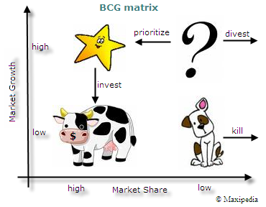  Signo de interrogación  Cursos Colegiales | Producto Estrella  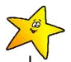  Cursos Pre-Universitarios
Perro | Vaca lechera  Cursos Universitarios

Volumen de Ventas
Elaboración: Los autores

2.6.- Análisis FODA

Cuadro 12. Matriz FODA
Fortalezas  - Calidad Docente  - Docentes especializados en cada área  - Métodos De Enseñanza Innovadores  - Interacción Continua entre Profesor y estudiante  - Precios Módicos | Oportunidades  - Gratuidad de educación  - Efectos de la gratuidad de la educación  - Incremento en números de planteles educativos que ofrecen BI.  - Ausencia de Flexibilidad Horaria en Academias existentes.
Debilidades  - Falta de Experiencia en el mercado de capacitación. | Amenazas  - Regulación educativa por parte del Gobierno.  - Barreras bajas de entrada y salida del mercado.
Elaboración: Los autores

2.7.- Investigación De Mercado

2.7.1.- Definición del Problema
La Gratuidad de la educación en las Universidades Públicas escrita en la Constitución del Ecuador año 2008 ha provocado que las Universidades restrinjan el ingreso a las mismas elevando la complejidad para el ingreso, por lo que los estudiantes requieren estar mejor preparados académicamente para lograr aprobar los preuniversitarios. Por este motivo, la investigación de mercados ayudará a determinar cuántas personas tienen este tipo de inconvenientes y otras variables relacionadas que son relevantes para el estudio de la implementación del proyecto.

2.7.2.- Objetivos generales de la investigación:
2.7.2.1.- Objetivo principal:
- Determinar el grado de aceptación de los servicios de capacitación y nivelación en la población Guayaquileña.
2.7.2.2.- Objetivos secundarios:
- Determinar el grado de aceptación de servicios alternativos de capacitación.

- Determinar cuáles son las carreras universitarias de mayor interés entre los estudiantes.

2.7.3.- Determinación de las Necesidades de información

El proyecto necesita como información básica:

- El total de población en Guayaquil.
- Nivel Socioeconómico Medio y Alto en la ciudad de Guayaquil.
- Número de Graduados en colegios de Guayaquil.

2.7.4.- Determinación de las Fuentes de información

2.7.4.1.- Fuentes de información primaria

Como fuente de información primaria se cuenta con la realización de la investigación de mercado por medio de encuestas a individuos de la ciudad de Guayaquil, cuyas edades se encuentren comprendidas entre 17 y 24 años.

Para evaluar la factibilidad de los cursos para Bachillerato Internacional y cursos colegiales, se realizará un Focus Group, en el cual participarán padres de familia cuyos hijos estén cursando el colegio.

2.7.4.2.- Fuentes de información secundaria

Como fuentes de información secundaria utilizaremos indicadores de las siguientes páginas Web:

- Página Web del Instituto de Estadísticas y Censos
- Página Web del Ministerio del Litoral
- Página Web del Ministerio de Educación
- Página Web de la Presidencia de la República
- Página Web de la ESPOL
- Y demás páginas de internet para consultar modificaciones de ingresos a universidades.

2.7.5.- Preguntas de la investigación:
- ¿Qué tipos de carreras son las más escogidas, ingenierías o ciencias administrativas?
- ¿Cuáles son las materias que generan mayor dificultad?
- ¿Cuáles son los servicios de capacitación y nivelación más contratados?
- ¿Cuál es la inversión promedio anual en capacitación?
- ¿Qué aspectos consideran importantes en la entrega del servicio?
2.7.6.- Hipótesis de la investigación:
- Ho: 60% de los estudiantes escogen carreras tipo ingenierías.
- Ha: 60% de los estudiantes no escogen carreras tipo ingenierías.
- Ho: 70% de los estudiantes tienen dificultad en ciencias exactas.
- Ha: 70% de los estudiantes no tienen dificultad en ciencias exactas.
- Ho: 60% de los estudiantes han recurrido a métodos de capacitación
- Ha: 60% de los estudiantes no recurrido a métodos de capacitación
- Ho: La inversión promedio semestral se encuentra entre $51 y $100
- Ha: La inversión promedio semestral no se encuentra entre $51 y $100
2.7.7.- Requisitos de la investigación
La investigación se debe realizar a personas que se encuentren entre 17 y 24 años con un método de muestreo probabilístico, para así poder inferir en la población.

2.7.8.- Planeación de la investigación
La investigación se realizara en un periodo de 3 días. En las cuales se recolectara los datos de 366 personas. Se estima que el tiempo que dure la encuesta sea de 5 minutos aproximadamente.

2.7.8.1.- Muestreo probabilística

- Selección
La selección de la muestra se realizará por muestreo probabilístico. (Muestreo aleatorio Simple).

- Justificación de la selección
Se ha escogido el muestreo probabilístico pues es de fácil comprensión, permite obtener estimados de las características de la población y porque con sus resultados se puede inferir a la población.

2.7.8.2.- Determinación del tamaño de la muestra

2.7.8.2.1.- Cálculos para su determinación

- Se ha trabajado con un nivel de confianza del 95,095%.
- El error de la muestra establecido es del 4,905%.

El tamaño de la población N= 1,985,379 habitantes en la ciudad de Guayaquil. Se considera a esta una población infinita. Según datos de la Unesco, el 35% ingresa a la universidad.

2.7.8.2.2.- Tamaño final de muestra

Según los cálculos el tamaño final de la muestra debe ser 366 encuestados.
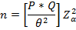
n = { [(0.35)*(0.65)] / (0.04905)² } * (1,9681)²

n = 366

2.7.9.- Método de recolección de datos

La recolección de datos se efectuara mediante encuestas realizadas de manera aleatoria. Una vez que se tengan los datos pertinentes se procederá al análisis de los mismos utilizando el programa de estadística SPSS, herramienta fundamental en este estudio.

2.7.10.- Formato de Encuesta.

Cuadro 13. Formato de Encuesta
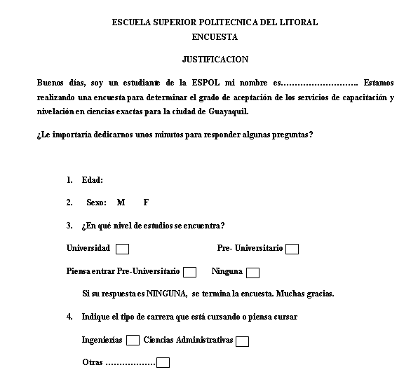

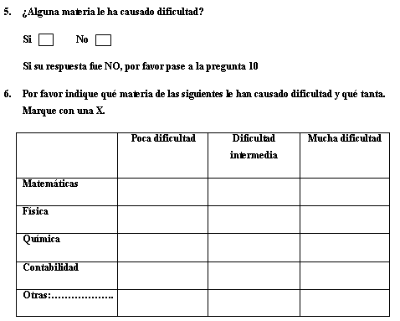

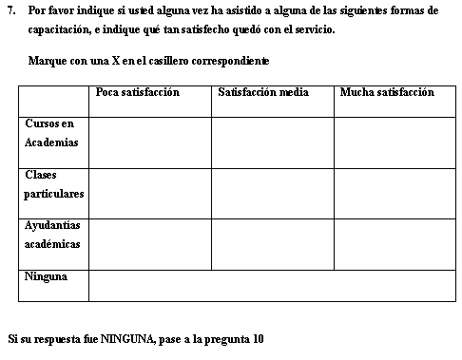

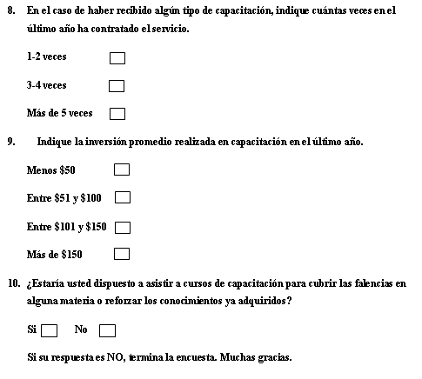

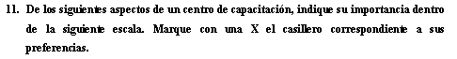

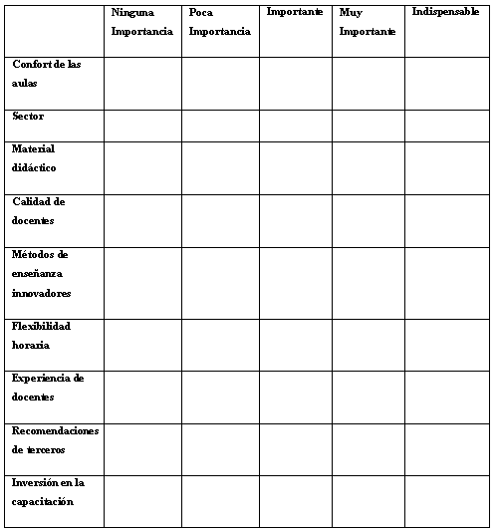

Elaboración: Los autores

2.7.11.- Análisis de las encuestas

El cuestionario utilizado para esta investigación de mercados cuenta con 10 preguntas que dejarán ver aspectos demográficos y psicográficos de la población que se está estudiando.

Las preguntas con las que se ha comenzado el cuestionario dejarán ver los aspectos demográficos de la población, las 8 siguientes preguntas brindarán información acerca de los hábitos de consumo y las necesidades de los clientes potenciales.

Preguntas 1 y 2
Tabla 1. Media y moda de las edades de los encuestados

Statistics
Edad
N | Valid | 366
N | Missing | 0
Mean |  | 18.98
Mode |  | 17

Elaboración: Los autores

Tabla 2. Distribución de las edades de los encuestados
Edad
 |  | Frequency | Percent | Valid Percent | Cumulative Percent
Valid | 17 | 136 | 37.2 | 37.2 | 37.2
Valid | 18 | 56 | 15.3 | 15.3 | 52.5
Valid | 19 | 55 | 15.0 | 15.0 | 67.5
Valid | 20 | 36 | 9.8 | 9.8 | 77.3
Valid | 21 | 29 | 7.9 | 7.9 | 85.2
Valid | 22 | 13 | 3.6 | 3.6 | 88.8
Valid | 23 | 17 | 4.6 | 4.6 | 93.4
Valid | 24 | 24 | 6.6 | 6.6 | 100.0
Valid | Total | 366 | 100.0 | 100.0
Elaboración: Los autores

En total se encuestó a 366 personas y su distribución por edades se encuentra descrita en el siguiente gráfico:
Figura 2. Distribuciones de edades

Elaboración: Los autores
Figura 3. Distribución por sexo

58.2%

41.8%

41.8%

Elaboración: Los autores

Figura 4. Intención de compra por tipo de carrera
Elaboración: Los autores

Por lo que se puede apreciar en el gráfico anterior, existe una gran intención de compra proveniente de las personas de 17 años, que se consideran como personas que tienen la intención de entrar a un pre-universitario. La gran mayoría de estas personas encuestadas, han respondido favorablemente en los dos tipos de carreras universitarias. Una tendencia que se puede observar es que la mayoría de los jóvenes que piensa iniciar sus estudios universitarios están decidiéndose por carreras de tipo ingenierías y ciencias administrativas, ya que se encontró que no existen datos para otras carreras en este grupo de edad.

Pregunta 3: ¿En qué nivel de estudios se encuentra?
Esta pregunta es una pregunta filtro, pues de contestar que no se encontraba en ninguno de los 3 mencionados niveles de estudios, la encuesta finalizaba.

Tabla 3. Número de encuestados en cada nivel de estudios.
Nivel estudios
 |  | Frequency | Percent | Valid Percent | Cumulative Percent
Valid | Universidad | 178 | 48.6 | 48.6 | 48.6
Valid | Pre-Universitario | 27 | 7.4 | 7.4 | 56.0
Valid | Piensa Universidad | 144 | 39.3 | 39.3 | 95.4
Valid | Ninguna | 17 | 4.6 | 4.6 | 100.0
Valid | Total | 366 | 100.0 | 100.0

Elaboración: Los autores

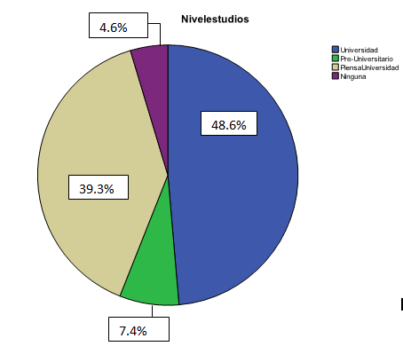
Figura 5. Distribución de los encuestados en cada nivel de estudios.

Elaboración: Los autores

De acuerdo a los servicios brindados, se tiene que un 48,6% de los encuestados están cursando la Universidad y se les ofrecerá los cursos de educación continua. Las personas que se encuentran inscritas en el pre-universitario y las que tienen pensado inscribirse suman un 46,7%, muy similar al de los universitarios, a estos alumnos se les ofrecerá los cursos de capacitación para aprobar los exámenes de los distintos pre-universitarios y exámenes de ingreso.

Pregunta 4: Indique el tipo de carrera que está cursando o piensa cursar
A continuación se presenta una tabla en la que se especifica el tipo de carrera escogida por los encuestados, de acuerdo al nivel de estudios en los que se encuentran.

Tabla 4. Tipo de carrera de acuerdo al nivel de estudios
 |  | Tipocarrera
 |  | Ingenierías | CienciasAdm | Otras
 |  | Count | Count | Count
Nivelestudios | Universidad | 72 | 81 | 25
Nivelestudios | Pre-Universitario | 21 | 6 | 0
Nivelestudios | PiensaUniversidad | 92 | 51 | 0
Nivelestudios | Ninguna | 0 | 0 | 0

Elaboración: Los autores

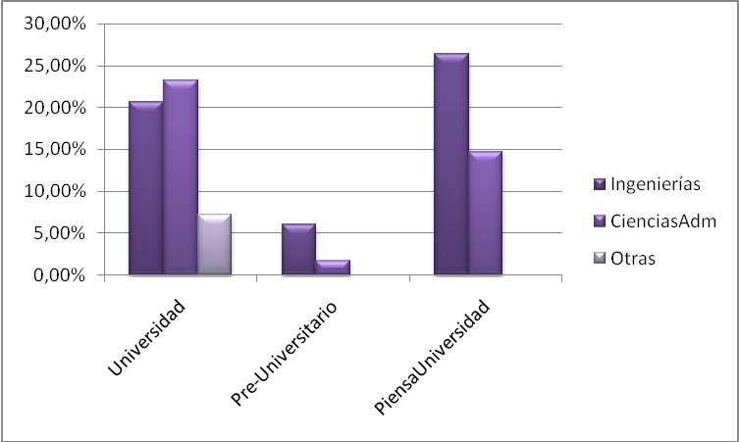
Figura 6. Distribución de los encuestados de acuerdo al nivel de estudios y tipos de carrera

Elaboración: Los autores
De los 348 encuestados que están en la Universidad, preuniversitario o piensan entrar a la Universidad, la mayor parte de ellos, el 26,4% piensan entrar a carreras de ingeniería.

Pregunta 5: ¿Alguna materia le ha causado dificultad?

Con esta pregunta se busca obtener el porcentaje de personas encuestadas que presentó alguna dificultad en sus estudios.
Esta pregunta también es una pregunta filtro, pues de contestar que no ha tenido ninguna dificultad, el encuestado proseguía a la pregunta #10, en la que se evaluaba la intención de compra, en caso de querer reforzar conocimientos ya adquiridos.
Para analizar estos aspectos se realizó un crosstab con la variable de dificultad y la variable del tipo de carrera, lo que nos arrojó los siguientes resultados:

Tabla 5. Dificultad de acuerdo al tipo de carrera
 |  | Dificultad
 |  | No | Si
 |  | Count | Count
Tipocarrera | Ingenierías | 58 | 127
Tipocarrera | CienciasAdm | 52 | 86
Tipocarrera | Otras | 8 | 17

Elaboración: Los autores

Figura 7. Dificultad de acuerdo al tipo de carrera
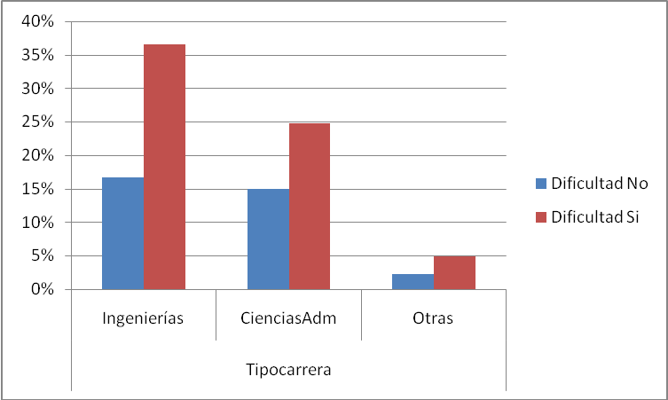
Elaboración: Los autores

Podemos ver que en todos los tipos de carrera se han presentado dificultades en alguna materia, pero vemos que la mayor parte de las personas que han presentado problemas se encuentran en las carreras de ingenierías.

Pregunta 6: Por favor indique qué materia de las siguientes le han causado dificultad y qué tanta. Marque con una X.

Con esta pregunta se obtuvo datos acerca de las materias y el grado de dificultad que presentaron.

Tabla 6. Número de encuestados con dificultades académicas
Statistics
N | Valid | 230
N | Missing | 136
Mode |  | 2.00

Elaboración: Los autores
*Missing Values: Personas que nunca presentaron alguna dificultad en sus estudios, más las personas que contestaron no estar en ningún nivel de estudios.

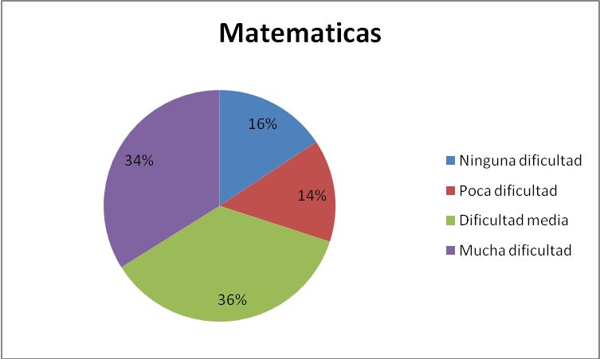
Figura 8. Grado de dificultad en la materia Matemáticas

Elaboración: Los autores

Figura 9. Grado de dificultad en la materia Física

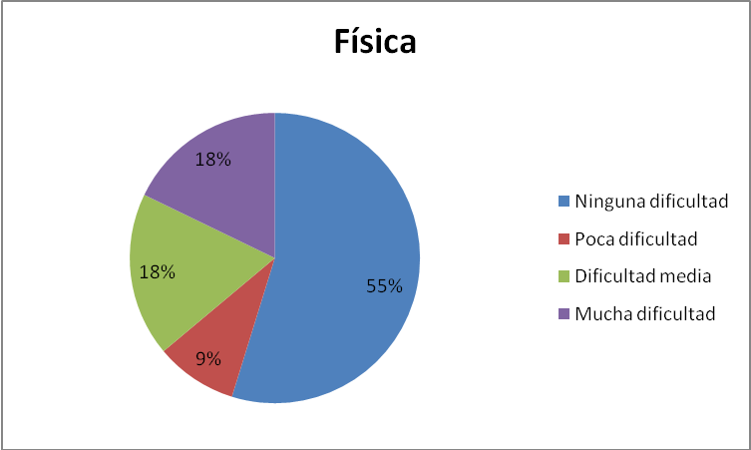
Elaboración: Los autores

Figura 10. Grado de dificultad en la materia Química

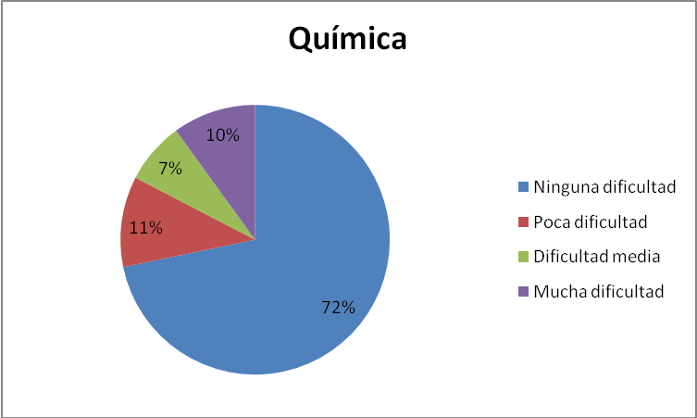
Elaboración: Los autores

Figura 11. Grado de dificultad en la materia Contabilidad
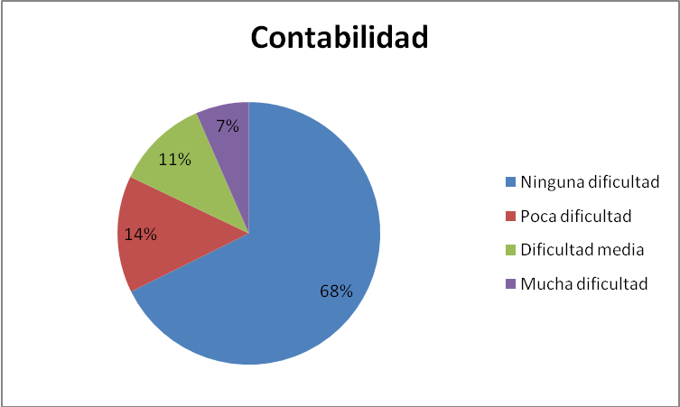
*Porcentajes sobre total válido
Elaboración: Los autores

Entre las materias recomendadas por los encuestados tenemos: Economía, Macroeconomía, Microeconomía, Matemáticas Financieras, Cálculo. Siendo Matemáticas Financieras la más recomendada.

El gráfico anterior muestra una división de los encuestados de acuerdo a sus valoraciones de la dificultad por materia. Se puede observar que existe un grupo que ha tenido dificultades en matemáticas y física, y con una menor intensidad en química. Mientras que el otro grupo ha tenido dificultad media en matemáticas, ningún problema en física ni química, y poca dificultad en contabilidad. Con esta información se pueden armar los cursos.

Figura 12. Grado de dificultad por materia
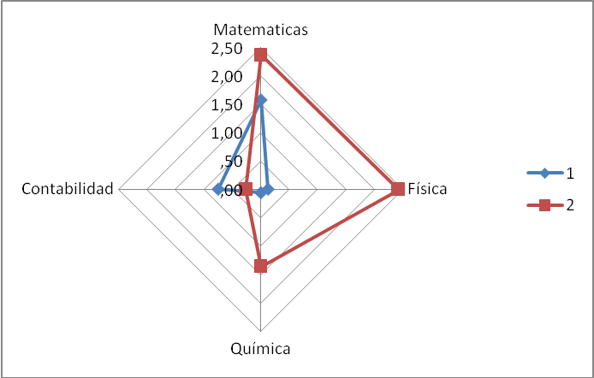
Elaboración: Los autores

Tabla 7. Número de encuestados en cada cluster
Cluster | 1 | 144
Cluster | 2 | 86
Valid |  | 230

Elaboración: Los autores

Pregunta 7: Por favor indique si usted alguna vez ha asistido a alguna de las siguientes formas de capacitación, e indique qué tan satisfecho quedó con el servicio.

Figura 13. Porcentaje de encuestados que han tomado capacitación
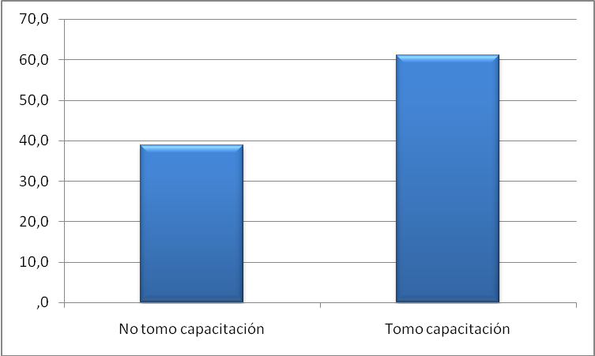
Elaboración: Los autores

Del total de personas que aseguraron tener algún tipo de dificultad a nivel estudiantil, el 61,2% decidió tomar capacitación, mientras el 38,8% decidió no tomarla.
Los tipos de capacitación que decidieron tomar se distribuyen de la siguiente manera de acuerdo al número total de cursos tomados.

Figura 14. Tipos de Capacitación
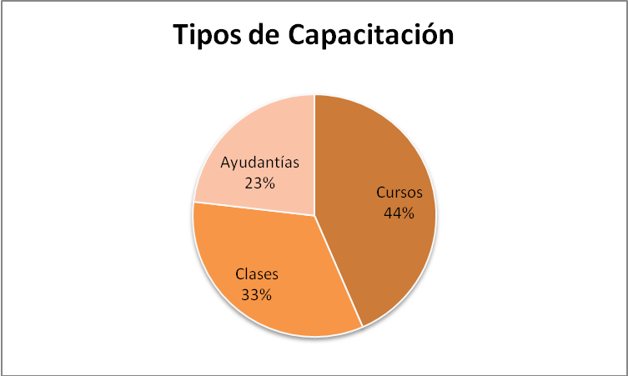

Elaboración: Los autores

A continuación se presenta un resumen por tipo de capacitación:
Figura 15. Porcentaje de encuestados que tomó cursos de capacitación
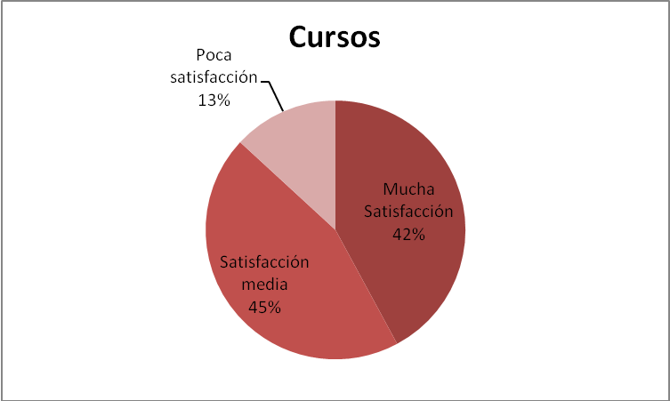
Elaboración: Los autores

Analizando el gráfico se observa que de las personas que tomaron cursos en academias, el 42% tuvo mucha satisfacción, el 45% satisfacción media y el 13% poca satisfacción. Estos representan sobre el total un 38% de personas que tomaron cursos mientras que existe un 62% de los encuestados que tomaron otros tipos de capacitación que no son cursos en academias.

Figura 16. Porcentaje de encuestados que tomó clases particulares
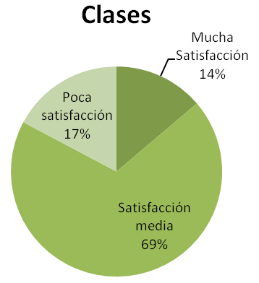
Elaboración: Los autores

Analizando el gráfico observamos que de las personas que tomaron clases particulares, el 14% tuvo mucha satisfacción, el 69% satisfacción media y el 17% poca satisfacción. Las personas que tomaron clases representan un 29% del total mientras que existe un 71% de los encuestados que tomaron otros tipos de capacitación que no son clases particulares.

Figura 17. Porcentaje de encuestados que asistió a ayudantías
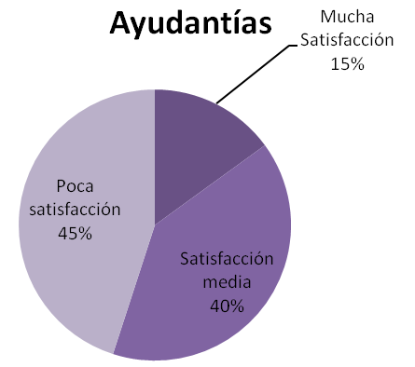
Elaboración: Los autores

Analizando el gráfico se observa que de las personas que tomaron ayudantías académicas, el 15% tuvo mucha satisfacción, el 40% satisfacción media y el 45% poca satisfacción. Las personas que asistieron a ayudantías representan un 20% sobre el total mientras que existe un 80% de los encuestados que tomaron otros tipos de capacitación que no son ayudantías académicas.

Preguntas 8 y 9:
En el caso de haber recibido algún tipo de capacitación, indique cuántas veces en el último semestre ha contratado el servicio.
Indique la inversión promedio realizada en capacitación en el último semestre.
Estas dos preguntas ayudarán a plantear el presupuesto promedio de los alumnos.

Tabla 8. Número casos válidos Frecuencia-Inversión
Case Processing Summary
 | Cases
 | Valid |  | Missing |  | Total
 | N | Percent | N | Percent | N | Percent
Frecuencia * Inversión | 162 | 44.3% | 204 | 55.7% | 366 | 100.0%

Elaboración: Los autores

170 personas de las 278 que aseguraron tener alguna dificultad en el área estudiantil, decidieron buscar ayuda, 162 de ellas buscaron capacitación pagada y clases particulares, mientras 8 de ellas decidieron únicamente buscar las ayudantías académicas no pagadas.

Tabla 9. Frecuencia de la inversión de acuerdo al monto
Elaboración: Los autores
Frecuencia * Inversión Crosstabulation
 |  | Inversión |  |  |  | Total
 |  | Menos de $50 | Entre $51 y $100 | Entre $101 y $150 | Más de $150 | Total
Frecuencia | 1-2 veces | 53 | 43 | 19 | 6 | 121
Frecuencia | 3-4 veces | 3 | 20 | 3 | 2 | 28
Frecuencia | Más de 5 veces | 3 | 6 | 4 | 0 | 13
Total |  | 59 | 69 | 26 | 8 | 162

Figura 18. Distribución de la inversión por frecuencia y monto
Elaboración: Los autores

A continuación se presenta una gráfica que describe el porcentaje y la inversión promedio de la capacitación tomada durante 1 semestre.

Tabla 10. Porcentaje e inversión promedio de la capacitación

Inversión
 |  | Frequency | Percent | Valid Percent | Cumulative Percent
Valid | Menos de $50 | 59 | 16.1 | 36.42 | 36.4
Valid | Entre $51 y $100 | 69 | 18.9 | 42.59 | 79.0
Valid | Entre $101 y $150 | 26 | 7.1 | 16.05 | 95.1
Valid | Más de $150 | 8 | 2.2 | 4.94 | 100.0
Valid | Total | 162 | 44.3 | 100.0
Missing | System | 204 | 55.7
Total |  | 366 | 100.0

Elaboración: Los autores

Figura 19. Porcentaje e inversión promedio de la capacitación
Elaboración: Los autores

Analizando el gráfico anterior se ha encontrado que las personas invertían en centros de capacitación alrededor de $51 y $100 semestrales por materia, esto debido a que muchos de ellos sólo mostraban dificultad ya sea en Matemáticas, Física, Química y otras.
A continuación se presentan dos gráficos, el primero muestra el nivel de satisfacción y la frecuencia con la que se tomaron cursos de capacitación. Se puede observar que la mayor parte de las personas tomó los cursos uno o dos veces y tuvo mucha y satisfacción media, mientras son muy pocas las personas que los toman en más de 3 ocasiones. También el gráfico muestra la frecuencia de asistencia a otros tipos de capacitación como son ayudantías académicas y clases particulares.

Figura 20. Satisfacción de los cursos distribuida por frecuencia
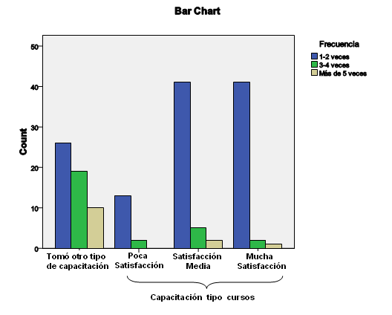

Elaboración: Los autores

Figura 21. Satisfacción de los cursos distribuida por frecuencia
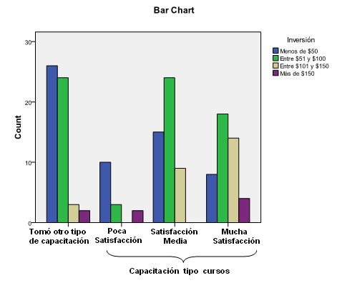
Elaboración: Los autores

Con los datos del gráfico anterior se pude concluir que el gasto promedio de 1 a 2 cursos de capacitación, que han causado satisfacción se encuentra entre $51 y $150.

Pregunta 10: ¿Estaría usted dispuesto a asistir a cursos de capacitación para cubrir las falencias en alguna materia o reforzar los conocimientos ya adquiridos?

Con los resultados de esta pregunta se evaluará la intención de compra tanto de las personas que tuvieron algún tipo de dificultad en el área estudiantil como de los que no tuvieron ningún problema.

Tabla 11. Datos válidos en la intención de compra
Statistics
Intencióncompra
N | Valid | 348
N | Missing | 18
Mode |  | 1.00

*Missing: personas que contestaron no estar en ningún nivel de educación
Elaboración: Los autores

Tabla 12. Frecuencias de la intención de compra
Intencióncompra
 |  | Frequency | Percent | Valid Percent | Cumulative Percent
Valid | No | 102 | 27.9 | 29.3 | 29.3
Valid | Si | 246 | 67.2 | 70.7 | 100.0
Valid | Total | 348 | 95.1 | 100.0
Missing | System | 18 | 4.9
Total |  | 366 | 100.0

Elaboración: Los autores

Figura 22. Intención de compra
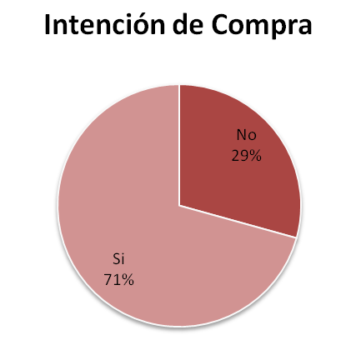
Elaboración: Los autores

El 71% de los encuestados que aseguraron estar en la universidad, el pre-universitario o pensaban ingresar al pre-universitario dijeron estar interesados en inscribirse en un curso de capacitación.

Tabla 13. Intención de compra según nivel de estudios
 |  | Intencióncompra
 |  | No | Si
 |  | Count | Count
Nivelestudios | Universidad | 37 | 141
Nivelestudios | Pre-Universitario | 4 | 23
Nivelestudios | PiensaUniversidad | 61 | 82
Nivelestudios | Ninguna | 0 | 0

Elaboración: Los autores

La siguiente tabla muestra la distribución del total de personas que aseguraron tener dificultad en sus estudios, y su intención de compra.

Tabla 14. Porcentajes de intención de compra de personas con dificultad según nivel de estudios
 |  | Intencióncompra
 |  | No | Si
Nivelestudios | Universidad | 10,63% | 40,52%
Nivelestudios | Pre-Universitario | 1,15% | 6,61%
Nivelestudios | PiensaUniversidad | 17,53% | 23,56%
Nivelestudios | Ninguna | 0,00% | 0,00%

Elaboración: Los autores

Figura 23. Intención de compra de personas con dificultad por nivel de estudios
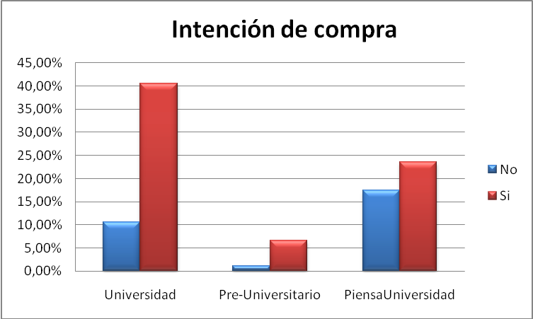
Elaboración: Los autores

La siguiente tabla y gráfico presentan el porcentaje de personas que respondieron positivamente y negativamente a la pregunta de disposición a recibir capacitación, por nivel de estudios.

Tabla 15. Porcentajes totales de la intención de compra por nivel de estudios
 |  | Intencióncompra
 |  | No | Si
Nivelestudios | Universidad | 20,79% | 79,21%
Nivelestudios | Pre-Universitario | 14,81% | 85,19%
Nivelestudios | PiensaUniversidad | 42,36% | 56,94%

Elaboración: Los autores

Figura 24. Porcentajes totales de la intención de compra por nivel de estudios
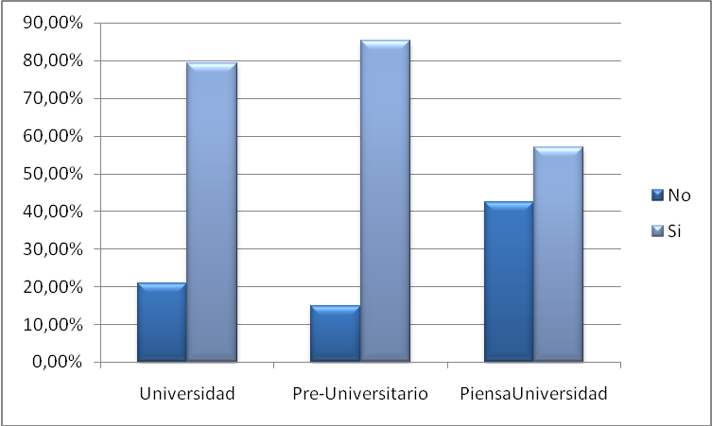
Elaboración: Los autores

En el gráfico se puede apreciar que la mayor parte de los estudiantes que se encuentran en la universidad, ya sea cursando una carrera o en el pre-universitario, tienen una gran disposición a adquirir el servicio. Se pidió a las personas que respondieron tener intención de adquirir el servicio evaluar las características del centro de capacitación.

Pregunta 11: De los siguientes aspectos de un centro de capacitación, indique su importancia dentro de la siguiente escala. Marque con una X el casillero correspondiente a sus preferencias.

Figura 25. Características Importantes del servicio
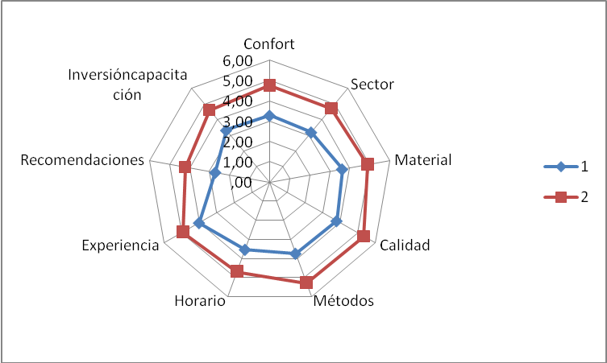
Elaboración: Los autores

En base a las puntuaciones dadas por los encuestados, se ha podido dividir a los clientes potenciales en dos principales grupos.

Tabla 16. Número de casos en cada cluster (características)
Number of Cases in each Cluster
Cluster | 1 | 115
Cluster | 2 | 131
Valid |  | 246
Missing |  | 120

Elaboración: Los autores

El primer grupo está conformado por 115 personas, y consideran todos los aspectos mencionados como imprescindibles, mientras el grupo conformado por las 131 personas restantes tienen una ponderación menor de los aspectos. Todos los aspectos, con excepción de las recomendaciones son considerados importantes, mientras que esta última es considerada como poco importante.
Estas 246 personas corresponden al 70,7% de los encuestados que están o piensan entrar a la universidad y que están dispuestos a adquirir el servicio de capacitación.

2.7.12.- Conclusiones

2.7.12.1.- Contraste de hipótesis
Hipótesis de la investigación:
- Ho: 60% de los estudiantes escogen carreras tipo ingenierías.
Para comprobar esta hipótesis utilizamos una tabla de frecuencias para conocer el porcentaje de encuestados que escoge carreras tipo ingenierías, utilizamos esos datos para construir un gráfico de barras que se presenta a continuación:
Figura 26. Tipos de carreras
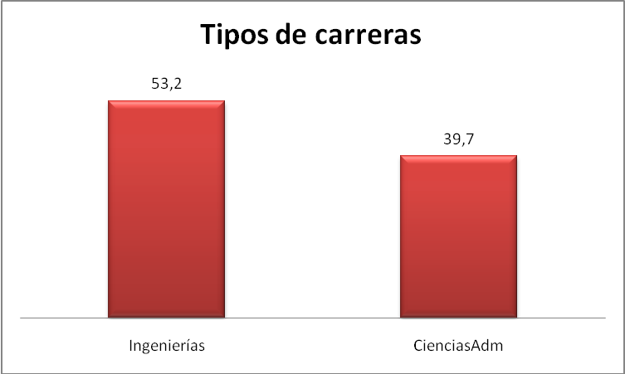
Elaboración: Los autores
Se rechaza la Ho, pues sólo el 53,2% de los estudiantes escogen carreras tipo ingenierías.
- Ho: 70% de los estudiantes tienen dificultad en ciencias exactas.
Para contrastar esta hipótesis se procedió a realizar un crosstab con la dificultad y las materias de ciencias exactas. Los resultados mostraron que el 62,8% de los encuestados que decían presentar dificultades en alguna materia las presentaron en aquellas materias de ciencias exactas.
Tabla 17. Crosstab Dificultad-Materias ciencias exactas
Case Processing Summary
 | Cases
 | Valid |  | Missing |  | Total
 | N | Percent | N | Percent | N | Percent
Dificultad * Matematicas | 230 | 62.8% | 136 | 37.2% | 366 | 100.0%
Dificultad * Física | 230 | 62.8% | 136 | 37.2% | 366 | 100.0%
Dificultad * Química | 230 | 62.8% | 136 | 37.2% | 366 | 100.0%

Elaboración: Los autores

- Ho: 60% de los estudiantes han recurrido a métodos de capacitación
Para contrastar esta hipótesis se utilizó la frecuencia de alumnos que aseguraron tener dificultades en alguna materia y decidieron tomar capacitación. Los resultados mostraron que el 61,2% de ellos tomó capacitación.

Tabla 18. Total de encuestados que tomó capacitación
Capacitación
 |  | Frequency | Percent | Valid Percent | Cumulative Percent
Valid | No tomo capacitación | 108 | 29,5 | 38,8 | 38,8
Valid | Tomo capacitación | 170 | 46,4 | 61,2 | 100,0
Valid | Total | 278 | 76,0 | 100,0
Missing | System | 88 | 24,0
Total |  | 366 | 100,0

Elaboración: Los autores

- Ho: La inversión promedio anual se encuentra entre $51 y $100
Para esta última hipótesis se utilizó la frecuencia de los alumnos que tomaron algún tipo de capacitación pagada y los datos de la inversión promedio semestral. Los datos mostraron que el 42,6% de los encuestados gastó entre $51 y $100 en capacitación durante el último semestre.

Tabla 19. Frecuencia de la inversión por montos
Inversión
 |  | Frequency | Percent | Valid Percent | Cumulative Percent
Valid | Menos de $50 | 59 | 16.1 | 36.4 | 36.4
Valid | Entre $51 y $100 | 69 | 18.9 | 42.6 | 79.0
Valid | Entre $101 y $150 | 26 | 7.1 | 16.0 | 95.1
Valid | Más de $150 | 8 | 2.2 | 4.9 | 100.0
Valid | Total | 162 | 44.3 | 100.0
Missing | System | 204 | 55.7
Total |  | 366 | 100.0

Elaboración: Los autores

Figura 27. Distribución de la inversión por frecuencia y nivel de estudios
Elaboración: Los autores

Este gráfico muestra que la mayor parte de los universitarios suelen gastar menos de $50 por semestre en capacitación.

2.7.13.- Recomendaciones

Con los datos producto de la investigación de mercado cuantitativa se puede ver que se deben armar los cursos basándonos en las materias que más producen dificultades, que en este caso son Física, Matemáticas y Química, lo que concuerda con la tendencia de elección de carreras de ingeniería. La campaña de comunicación deberá estar enfocada a las personas que piensan entrar a los pre-universitarios, en esta se debe de resaltar el hecho de que un gran porcentaje de personas reprueban y que lo mejor es capacitarse para no tener dificultades en el futuro.

Conociendo el nivel de gasto promedio semestral, se puede hacer uso de este dato y los precios de la competencia para establecer una política de precios conveniente.

De acuerdo a los resultados se ha podido identificar una gran aceptación por los cursos de capacitación a nivel universitario, pero una disponibilidad de pago de menos de $51, por lo que se debe evaluar la posibilidad de brindar cursos por materia a un precio máximo de $50, pudiendo ofrecer cursos intensivos o reducir el tiempo de duración del mismo.

El mercado que tiene más disponibilidad a pagar un precio más alto, comprendido entre $51 y $100, es el de las personas que buscan entrar a la universidad, pero se debe hacer una campaña que resalte los beneficios de la adquisición del servicio.

2.8.- Investigación Mercados: Tipo Cualitativa
2.8.1.- Planeación y conducción del grupo de enfoque (focus group).
- Determinación de los objetivos de la investigación de mercados y definición del problema

Como ha sido mencionado anteriormente, el objetivo principal de la investigación de mercado es determinar el grado de aceptación de los servicios de capacitación y nivelación en la población guayaquileña. Para lograr esto, se ha optado por realizar una investigación cualitativa para determinar el grado de aceptación de uno de los servicios, el de capacitación a colegiales, a través de un grupo focal. Además así se podrá conocer la percepción de quienes toman la decisión de compra de este tipo de servicio, los padres de familia, sobre otros servicios alternativos de capacitación.

- Objetivos de la investigación cualitativa
- Identificar los factores relevantes utilizados por los padres de familia para seleccionar un programa de nivelación para sus hijos.
- Identificar lo que los padres de familia consideran como competencia de la academia de capacitación y nivelación estudiantil.
- Identificar los aspectos del programa de BI que los padres consideren puedan causar problemas en un futuro.
- Identificar las características de los padres de familia que puedan influir en su decisión de elección de un centro de capacitación.

- Objetivos y preguntas que contestarán los grupos de enfoque

El grupo de enfoque nos ayudará a contestar preguntas como:

- ¿Qué características debe tener un programa de nivelación para que sea considerado apropiado para los estudiantes BI?
- ¿Qué características debe tener un programa de nivelación para que sea considerado apropiado para los estudiantes de ciclo diversificado?
- ¿Qué aspectos debe tener la academia?
- ¿Cuáles son las alternativas de los padres para nivelar a sus hijos?
- ¿Consideran los padres que un programa de capacitación y nivelación sea apropiado o necesario?

- Cuestionario de selección

- Preámbulo
En esta etapa se hará la presentación del mediador y de los participantes del grupo focal, se dará una bienvenida y se explicará cuál es la naturaleza del grupo de enfoque.

- Introducción y animación
El mediador empezará por animar a los participantes a que se presenten y luego se dará una pequeña descripción de la academia y se dará pie a que los participantes emitan comentarios.

- Programa BI
Se discutirán las razones por las cuales sus hijos cursan el programa de BI y cuáles consideran son las áreas en las que éste puede presentar problemas.

- Experiencias pasadas en programas o recomendaciones
En esta etapa se busca extraer información acerca de las experiencias pasadas en este programa y de las referencias que hayan tenido de terceros acerca del mismo. Aquí se podrá definir la percepción de los padres del programa BI.

- Experiencias en programas locales
Se discutirán los principales problemas que surgen en el ciclo diversificado.

- Necesidad de capacitación y nivelación
Evaluaremos la necesidad de capacitación y nivelación de acuerdo a los problemas que se hayan descrito anteriormente.

- Características deseadas del programa de capacitación y nivelación
Se harán preguntas acerca de los factores que influyen en la decisión de inscribir a sus hijos en el programa de capacitación y nivelación. Se discutirán aspectos como intensidad horaria, material de apoyo, horarios, profesores.

- Características físicas de la academia de capacitación y nivelación
Se discutirán aspectos como: material tecnológico, instalaciones y ubicación.

- Motivación para tomar acción
Se hablarán sobre los motivos por los cuales los padres de familia estarían dispuestos a adquirir el paquete.

- Cierre del ejercicio
Se receptarán sugerencias de los participantes en cuanto al servicio que se busca ofrecer.

- Perfil del moderador

El moderador deberá contar con las siguientes habilidades:

- Amabilidad con firmeza: el moderador debe combinar una separación disciplinada con empatía con el fin de generar la interacción necesaria.
- Tolerancia: el moderador debe ser tolerante pero estar alerta a las señales de que la cordialidad del grupo o el propósito se está desintegrando.
- Compromiso: el moderador debe alentar y estimular el compromiso personal intenso.
- Entendimiento incompleto: el moderador debe alentar a los encuestados a ser más específicos acerca de comentarios generalizados al mostrar un entendimiento incompleto.
- Aliento: el moderador debe alentar a participar a los miembros que no responden.
- Flexibilidad: el moderador debe ser capaz de improvisar y alterar el perfil planeado en medio de las distracciones del proceso de grupo.
- Sensibilidad: el moderador debe ser lo suficientemente sensible para guiar la discusión de grupo a un nivel intelectual así como emocional.

- Entrevista del grupo de enfoque

Cuestionario guía del moderador.

Preámbulo
Buenas tardes, mi nombre es Mónica Rumbea. Muchas gracias por venir y prestarnos su ayuda. Esta reunión tiene el propósito de conocer algunos aspectos que consideramos importantes en lo referente a la educación.
Introducción y animación.
Queremos saber su opinión acerca de la apertura de un centro de capacitación y nivelación estudiantil, este brindará cursos de ciencias exactas, porque nos hemos dado cuenta de que existe necesidad de academias de este tipo.
¿Alguna vez han escuchado de academias de este tipo?

Programa BI.
¿Han escuchado acerca de programas de certificación internacional, como BI?
¿Considerarían ustedes inscribir a sus hijos en ellos?
¿Por qué, que ventajas trae?
¿Qué han escuchado acerca de la dificultad y exigencia de estos programas?
¿Y sobre la metodología?
¿Se han presentado problemas?
¿Cómo los han solucionado?

Experiencias en programas locales.
¿Han tenido algún problema en la educación diversificada?
¿Cómo lo solucionaron?
¿Creen que es adecuada la enseñanza en el ciclo diversificado?
¿Debería de ser más exigente?
¿El nivel de exigencia en el área de ciencias exactas es el adecuado?

Necesidad de capacitación y nivelación.
¿Alguna vez recurrieron a algún tipo de capacitación?
¿Cuánto en promedio representó esa solución?
¿Solucionó el problema?
En el caso de BI, creen que sea necesario contar con cursos de apoyo?
¿Por qué?

Características deseadas del programa de capacitación y nivelación.
(2 tipos de cursos)
¿Qué factores considerarían decisivos al momento de inscribir a sus hijos en cursos de este tipo?
¿Qué horarios consideran más convenientes?
¿Qué tipo de metodología buscan?
¿Es mejor un curso intensivo?

Características de la academia de capacitación y nivelación.
En el área de la educación, consideran que la tecnología es primordial?
¿Qué tipo de tecnología les gustaría encontrar en la academia?
¿Han escuchado alguna vez acerca de las plataformas digitales?

Motivación para tomar acción.
¿Cuáles son las principales razones por las cuales estarían dispuestos a adquirir un paquete de este tipo?
¿Prefieren contar con un curso continuo?

Cierre del ejercicio
Opiniones y sugerencias

- Revisión de cintas y análisis de los datos
En esta etapa haremos una revisión de lo que se trató en el focus group, información contenida en un archivo digital.

- Resumen de resultados

Comenzamos el grupo de enfoque con la presentación del moderador y de las participantes, que fueron 8 madres de familia con hijos que se encuentran en el ciclo diversificado en colegios particulares, algunos de los cuales cuentan con Bachillerato Internacional.

Les dimos a conocer el por qué de esta discusión y una breve explicación de lo que se busca brindar. Se explicó el tipo de capacitación que se ofrece y los programas, luego se preguntó si es que conocían alguna academia que brindara este tipo de capacitación.

Tres madres dijeron haber escuchado de la Academia de Ciencias Exactas APOL, pero que lo veían más enfocado a cursos para entrar al pre-politécnico. También mencionaron conocer una academia que anteriormente se ubicaba en Las Aguas, pero que ya no se escuchaba de ella.

En la siguiente etapa se empezó a discutir sobre los programas de certificación internacionales, todas dijeron haber escuchado de él y tres de ellas aseguraron tener a sus hijos inscritos en estos programas porque traían una ventaja al momento de decidir estudiar en el extranjero.

Pero dijeron haber escuchado que el programa es exigente y requería de una preparación mucho más grande que la de los programas locales. También mencionaron las falencias de los programas locales, pues se han presentado dificultades en la adaptación al programa internacional, pues consideraban que el programa local que cursaban sus hijos hasta 4to curso los dejaba con ciertos vacíos para entrar al Bachillerato Internacional.

Hablaron de la exigencia del programa y de experiencias de otros alumnos, una de ellas mencionó que le habían comentado que los exámenes eran integrales y los alumnos debían rendir un examen que abarca toda la secundaria.

También se mencionó que alumnos que ya han pasado por la certificación aseguraron haberse preparado con anticipación y haber estudiado hasta 7 horas diarias.

Criticaron la metodología de muchos colegios que no enseñan a sus alumnos a integrar conocimientos y sobre todo a razonar. Un cambio de metodología fue lo que todas acordaron era lo mejor en este tipo de programas tienen exámenes que abarcan todo lo aprendido a lo largo de 6años. Pero hasta que eso sucediera en los colegios iba a pasar mucho tiempo, tiempo que no podían perder cuando sus hijos presentaban dificultades que los colegios muchas veces no quieren o no pueden solucionar. Por esta razón muchas de ellas han tenido que recurrir a profesores particulares que de alguna forma llenen los vacíos de sus hijos.

Después de hablar de los programas internacionales se empezó a hablar de los programas locales y de las experiencias en la educación diversificada.

Muchas expresaron estar contentas con lo que les enseñaban a sus hijos, pues reconocen que la educación ha evolucionado y que ahora son mayores los conocimientos que se adquieren en el colegio, y es por esto que algunas veces les resultaba difícil poder ayudar a sus hijos cuando tenían alguna duda o realmente no comprendían la materia.

La solución para esto era buscar un profesor extra, solución que a ninguna les resultaba muy conveniente, pues además de tener que pagar la pensión de los colegios tenían muchas veces pagar un monto que se consideraba como una pensión extra para de cierta manera poder solucionar esto. Este monto por considerarse colegios privados fluctúa entre los $280 y $330 mensuales, considerándose la hora de clase de mínimo $10.

Estos profesores especializados son muchas veces difíciles de encontrar por lo que lo más sencillo para muchas de las madres es de recurrir a compañeros de clases o simplemente dejar a sus hijos que solucionen el problema y en última instancia recurrir a conocidos o a recomendaciones que la mayoría de las veces los colegios no dan.

Se discutió la frecuencia con la que contratan a profesores particulares, las respuestas fueron de todo tipo, desde 2 veces a la semana a 2 veces al mes, dependiendo de los problemas que surjan en el momento. Mencionaron que les gustaría mucho contar con una academia de apoyo que tuviera paquetes de materia así como las materias individuales, pues consideraban que al final les iba a representar un costo menor que el de tener que contratar a un profesor de $10 la hora y de mínimo 2 horas diarias.

Las madres cuyos hijos están en el BI reflejaron su interés por un curso de apoyo con pocos alumnos del mismo colegio e intensivo los fines de semana, pues el programa es tan intenso que algunos de los días entre semana tenían que permanecer en el colegio hasta las 5 de la tarde o que muchas veces los trabajos eran bastante extensos y el tiempo no es suficiente para ir a un curso en esos días.

También les pareció una buena idea el de brindar un programa que incluyera un apoyo antes de los exámenes y nivelación 2 veces al mes los fines de semana de 9 h a 13h.

Cuando se preguntó por los cursos para los alumnos en el ciclo diversificado, estos se prefirieron de hora y media, entre semana de 16h a 17h30. Pero que sobretodo esto dependía de las necesidades de cada uno, que se debían ofrecer varios horarios.

Se discutió acerca de la tecnología en el área de la educación y todas acordaron que esta es primordial, aseguraron conocer las plataformas digitales y su uso en varias instituciones académicas, resaltaron las ventajas que estas traen, pues el material colgado en dichas plataformas es un apoyo para el estudiante al momento de prepararse para alguna evaluación. La incorporación de este tipo de tecnologías agradó a muchas de ellas quienes saben que en esta era todo se maneja virtualmente.

Casi al cierre de la discusión se preguntó el porqué considerarían adquirir estos servicios. Respondieron que la razón primordial es porque existe esa necesidad, necesidad que no debiera existir puesto que sus hijos están en colegios particulares, pero que muchas veces se presentan dificultades que sus hijos no logran sobrellevar y deben recurrir a ayuda especializada.

Todas se mostraron interesadas en la apertura de una academia que les evitara la molestia de tener que buscar profesores especializados y de asumir un riesgo de que el profesor contratado no ayude a sus hijos.

Con la academia dijeron que se sentirían seguras de los resultados que brindaría porque estaría conformada por personas que conocen el área de las ciencias exactas y los requerimientos de cada programa, dijeron que el aprendizaje estaría garantizado.

En el cierre de la discusión se animó a los participantes a dar sugerencias como el de brindar cursos de actualización para padres de familia que estén interesados a ayudar a sus hijos o de ofrecer un paquete en el cual se pagaba una mensualidad y los niños podían ir a la academia varias horas con un profesor.

Esto último surgió cuando una de las madres preguntó cómo serían los cursos en el caso de necesitar ayuda en un tema específico o necesitar ayuda personalizada. Una de ellas sugirió el de contar con pruebas de nivelación así como en los cursos de lenguas extranjeras.

Entonces surgió como acotación dos instituciones fuera de la ciudad que se dedicaban a dar cursos personalizados, en los cuales se contaba con un profesor que atendía las dudas de un grupo de alumnos que tenían distintos requerimientos. Se llegó a la conclusión de que se podrían ofrecer estos programas con una mensualidad y un cupo limitado de alumnos con un profesor durante la tarde, como un apoyo a la educación que ya están ofreciendo.

CAPÍTULO 3.- ESTUDIO TÉCNICO

3.1.- Antecedentes Del Estudio Técnico

3.1.1.- Balance de Maquinaria y Equipos

Para la empresa de capacitación y nivelación estudiantil se utilizarán los siguientes equipos y maquinarias:

    - Escritorios Secretarias
    - Escritorio Director
    - Escritorio para Computadora
    - Equipo de Computación
    - Aire Acondicionado
    - Pizarras de tiza líquida
    - Escritorio para Profesor
    - Pupitres para Alumnos
    - Biblioteca
    - Fotocopiadora
    - Teléfonos
    - Extintores
    - Sillas de Espera

A continuación se muestra el Balance de Maquinarias y Equipos tomando en consideración la cantidad y el monto de inversión por cada activo fijo:

Cuadro 14. Balance de Maquinaria y Equipos

Elaboración: Los autores

La inversión inicial por máquinas y equipos es de $ 8.403,16 y se utilizarán los activos fijos hasta el final de su vida útil.

3.1.1.1.- Calendario de Reinversiones en Maquinaria.

Cuadro 15. Calendario de reinversiones en maquinaria.

3

Elaboración: Los autores

3.1.2.- Balance de Personal Técnico

Para la empresa de capacitación y nivelación estudiantil se necesitará el siguiente recurso humano:

- Docentes en las siguientes asignaturas:
  - Matemáticas
  - Física
  - Química
  - Contabilidad
  - Varias de carreras ingeniería
  - Varias de carreras administrativas

Las asignaturas consideradas como varias serán determinadas de acuerdo a las necesidades de los estudiantes que accedan al servicio.

A continuación se adjunta el balance de personal técnico para el primer año de funcionamiento:

Cuadro 16. Balance de personal técnico.

Elaboración: Los autores

La empresa de Capacitación y Nivelación Estudiantil contratará un número determinado de docentes de acuerdo a número de cursos a dictarse.

Para los meses febrero, marzo y abril (Invierno I), la empresa contratará cuatro docentes para matemáticas, tres docentes para física y dos docentes para química. El pago se realizará por el número de horas dictadas de clase, que aproximadamente será de 30 horas al mes y cuyo costo por hora $6,00; tomando en consideración el tiempo de duración de cada asignatura descrito en el capítulo dos.

Para los meses julio, agosto y septiembre (Verano), la empresa contratará seis docentes para matemáticas, cuatro docentes para física, dos docentes para química, un docente para contabilidad y dos docentes para otras asignaturas. El pago se realizará por el número de horas dictadas de clase, que aproximadamente será de 30 horas al mes y cuyo costo por hora $6,00; tomando en consideración el tiempo de duración de cada asignatura descrito en el capítulo dos.

Para los meses noviembre, diciembre y enero (Invierno II), la empresa contratará nueve docentes para matemáticas, cinco docentes para física, tres docentes para química, dos docentes para contabilidad y tres docentes para otras asignaturas. El pago se realizará por el número de horas dictadas de clase, que aproximadamente será de 30 horas al mes y cuyo costo por hora $6,00; tomando en consideración el tiempo de duración de cada asignatura descrito en el capítulo dos.

Para los meses de mayo, junio y octubre, la empresa contratará dos docentes para matemáticas. El pago se realizará por el número de horas dictadas de clase, que aproximadamente será de 30 horas al mes y cuyo costo por hora $6,00.

Por lo tanto la remuneración para el primer año por Balance de Personal Técnico será de $ 16.740,00

3.1.3.- Balance de Obras Físicas
Se considera como balance de obras físicas la remodelación que se realizará antes de iniciar el negocio. Esta remodelación consiste en la implementación de las oficinas de las secretarias y del director de la empresa, también se considerará en el balance la implementación de las pizarras acrílicas, acondicionadores de aire, pupitres y lo que respecta a la decoración de las aulas de la empresa.

Cuadro 17. Balance de Obras Físicas

Elaboración: Los autores
Por lo tanto el costo por implementación de lo antes descrito será $ 990,00

3.2.- Determinación Del Tamaño.

La empresa se encuentra frente a una demanda creciente, por lo que podría ser conveniente contar con instalaciones con una capacidad mayor a la de la demanda inicial. Sin embargo, dejar capacidad ociosa sería muy riesgoso si se considera el hecho de que las barreras de entrada y salida al mercado son bajas. Por esta razón, sería teóricamente conveniente realizar la inversión para las instalaciones por etapas; es decir, inicialmente contar con capacidad suficiente para satisfacer la demanda inicial y conforme se evidencie la no saturación del mercado, continuar con la inversión en las instalaciones para aumentar la capacidad.

El párrafo anterior considera exclusivamente el hecho de que la demanda de nuestro proyecto es creciente; no obstante, el crecimiento de la demanda es relativamente pequeño desde el punto de vista de número de personas adicionales que accederían al servicio. Adicionalmente, por la naturaleza del negocio, dejar capacidad ociosa puede interpretarse como permitir el inicio de cursos de capacitación sin que necesariamente se llene completamente la capacidad de las aulas. Tomando estas consideraciones, iniciar operaciones permitiendo capacidad ociosa para poder enfrentar el pequeño incremento anual esperado dado este análisis, es poco riesgoso.

La consideración de realizar una nueva etapa de inversión adicional a la inicial debe considerar el hecho de que realmente el crecimiento de la demanda lo justifique; y, dado el crecimiento de la demanda, de acuerdo a este análisis, esto no ocurriría dentro de los 5 primeros años.

3.2.1.- Capacidad de las instalaciones.

3.2.1.1.- Valor presente del flujo generado por el proyecto

Cuadro 4. Estimación de la demanda proyectada a 5 años
ESTIMACIÓN DEMANDA PROYECTADA A 5 AÑOS
 | AÑO 1 | AÑO 2 | AÑO 3 | AÑO 4 | AÑO 5
Cursos Universitarios y Preuniversitarios | 504 | 511 | 517 | 524 | 531
Cursos Programas Regulares | 60 | 60 | 60 | 60 | 60
Curso Programas Internacionales | 60 | 60 | 60 | 60 | 60
Elaboración: Los autores

La distribución y planificación de los cursos, de acuerdo al diseño del servicio y acorde a las necesidades detectadas con la investigación de mercado, se muestra a continuación:

Cuadro 18. Distribución de aulas.
PLANTA BAJA
 | AULA#1 | 25
 | AULA#2 | 15
 | AULA#3 | 30
 | TOTAL | 70
PLANTA ALTA
 | AULA#4 | 15
 | AULA#5 | 15
 | TOTAL | 30
TOTAL |  | 100

Elaboración: Los autores

3.2.1.2.- Horarios de Clases

Cuadro 19. Horarios de clases.
Lunes a Viernes
08h30-10h00 | MATEMÁTICAS | CURSO 1
10h00-11h30 | FÍSICA | CURSO 1
11h30-16h00 | Disponible
16h00-17h30 | MATEMÁTICAS | CURSO 2
17h30-19h00 | FÍSICA | CURSO 2

Elaboración: Los autores

Sábados: Química intensivo desde las 08h30 hasta 11h30.

Mediante la implementación de este horario se pretende satisfacer la demanda detectada en la investigación de mercado, permitiéndose adicionalmente contar con un horario de tres horas clases disponibles para su uso cuando se estime conveniente.

El mencionado horario disponible podría ser utilizado para enfrentar un incremento inesperado en la demanda de los cursos ya mencionados, para la apertura de otras materias adicionales para universitarios, así como también para el dictado de cursos dirigidos a estudiantes colegiales.

Número de cursos: 2
Capacidad de atención por curso: 100 personas
Total capacidad de atención diaria: 200 personas

3.2.1.3.- Estimación de la demanda por temporadas.

En base a la experiencia de otros reconocidos centros de capacitación, la demanda se intensifica en la temporada invernal teniendo las siguientes estimaciones por temporada sobre la demanda total anual:

Cuadro 20. Distribución de demanda por períodos
Demanda Verano: | 33.33% del Total anual
Demanda Invierno: | 66.67% del Total anual

Fuente: Academia de Ciencias Exactas APOL

La demanda esperada del proyecto sería:

Demanda Verano = 504 x 33,33% = 168 personas
Demanda Invierno = 504 x 66,67% = 336 personas

De acuerdo al diseño del servicio, los cursos de capacitación tendrán una duración de 3 meses, por lo que podrán ofrecerse 2 periodos de estudios durante cada semestre. En este sentido, la demanda de la temporada invernal podrá satisfacerse separándola en los dos periodos de estudios.

Cursos de capacitación Invierno-I 168 personas
Cursos de capacitación Invierno-II 168 personas

Por lo tanto, la capacidad diaria necesaria para satisfacer la demanda esperada en la temporada en la que esta se intensifica, deberá ser suficiente para otorgar el servicio a 168 personas por cada periodo de estudios.

Los costos de operación anuales para tres niveles de operación se detallan a continuación, en base al estudio de los costos fijos, variables y a la inversión en la que se incurriría para la puesta en marcha del proyecto:

Cuadro 21. Costos anuales por capacidad de operación.

* Arriendo, servicios básicos y sueldos personal administrativo. Ver detalle en Anexo # 3
** Costos variables del proyecto. Ver Anexo # 3
***Inversiones del proyecto. Ver Anexo # 7
Elaboración: Los autores

Los costos variables representados por la hora clase que se deberá cancelar al profesor, es un costo que se cancela por cada curso dictado y no por cada alumno registrado, por lo tanto habría que establecer un promedio de capacidad por curso. De esta forma se conocerá hasta que punto existirá capacidad para incluir alumnos adicionales a un programa de estudios sin que esto represente la contratación de un nuevo profesor.

Cuadro 22. Capacidad de aulas
CAPACIDAD DE AULA PROMEDIO: | 100 alumnos / 5 aulas = 20 alumnos
Por lo tanto el costo variable sería: | 6.00 USD por cada 20 alumnos

Elaboración: Los autores

Por tanto, los flujos generados por el proyecto para el tamaño de la empresa del primer año, tercero y quinto, se presentan a continuación:

Cuadro 23. Análisis opción tecnológica A

Elaboración: Los autores

Cuadro 24. Análisis opción tecnológica B.

Elaboración: Los autores

Cuadro 25. Análisis opción tecnológica C.

Elaboración: Los autores
Los ingresos están estimados en base a la investigación de mercados.

El proyecto será financiado 70% capital propio y 30% vía deuda.

La tasa de descuento (TMAR) se la calculó a través del modelo de CAPM.

Cuadro 26. VAN alternativas tecnológicas A, B y C

Elaboración: Los autores

Por lo tanto, la mejor alternativa es la C: Capacidad inicial para 531 personas.

3.3.- Estudio De Localización

3.3.1.- Método Cualitativo Por Puntos

Componentes del Análisis

Para analizar la localización de la academia se ha considerado el Método Cualitativo por puntos, que se basa en factores que se han estimado relevantes. Estos tres factores considerados en el análisis han sido la cercanía del mercado, el costo y disponibilidad de terrenos y los medios de transporte disponibles.

Como cercanía del mercado se considera el flujo de clientes potenciales que se encuentran cerca del lugar elegido. Dentro de ello se toma en cuenta la cantidad de instituciones académicas cercanas.

El factor costo y disponibilidad de terrenos representan los costos de alquiler promedio en la zona y facilidad de encontrar locales en dicha zona.

Medios de transporte disponibles describen la facilidad y disponibilidad de movilización de los clientes potenciales de escoger esta zona. Existencia de rutas de transporte público, número de rutas y horarios disponibles.

Los pesos asignados a cada factor han sido:

Cercanía del mercado 40%, Costo y disponibilidad de terrenos 30% y Medios de transporte disponibles 30%.

Dentro de esta ponderación se ha considerado como el factor más importante la cercanía del mercado, pues es la fuente de ingresos del proyecto. Los otros dos factores cuentan con la misma importancia a nuestro criterio por lo que se les asigna una ponderación igual.

En el método de calificación de las zonas se ha tomado una escala del 1 al 5 para evaluar los factores descritos anteriormente.

Zonas de Análisis

Zona A: Norte de la ciudad
Zona B: Centro de la ciudad
Zona C: Sur de la ciudad

Cuadro 27. Método cualitativo por puntos.

Elaboración: Los autores

Resultados:

Luego de asignar las calificaciones correspondientes de acuerdo a los criterios anteriormente descritos, se ha llegado a la conclusión que la Zona B presenta mayores ventajas.

En el centro de la ciudad existe una cantidad considerable de instituciones académicas, dentro de ellas ESPOL (Campus Peñas), que cuenta con un sistema de transporte público como es la Metrovía con horarios y varias rutas implementadas, también existe el servicio de transporte de la ESPOL el cual es utilizado por los estudiantes de dicha institución y acerca el mercado de los estudiantes de la Prosperina.

3.4.- Conclusiones Del Estudio Técnico

Por los resultados obtenidos en el estudio de las tres secciones del presente capítulo, se concluye que de acuerdo a las características del negocio, descritas en los antecedentes del estudio técnico, la localización más conveniente estaría en el centro de la ciudad, tanto por la cercanía que allí existe con el mercado objetivo, como por las facilidades de acceso para los potenciales clientes del servicio. Asimismo, en base a los estudios realizados, se determina que el tamaño óptimo del proyecto sería el capaz de dar servicio a la demanda estimada del quinto año; es decir, permitir capacidad ociosa para que esta se vaya ocupando a medida que la demanda aumente.

CAPÍTULO 4.- ESTUDIO ORGANIZACIONAL

4.1.- Misión

Proporcionar a los estudiantes de la ciudad de Guayaquil un servicio de capacitación y nivelación adecuado a través de la utilización de métodos innovadores y avanzados de enseñanza con calidad docente, con el fin de contribuir en el cumplimiento de las metas y aspiraciones de los estudiantes.

4.2.- Visión

Consolidarse como la empresa de capacitación y nivelación líder en el mercado, pioneros en la implementación de metodologías educativas innovadoras y ser un modelo de excelencia educativa.

4.3.- Organigrama

La empresa de capacitación y nivelación estará formada por el siguiente Recurso Humano:

- Secretarias
- Personal de limpieza
- Personal Mensajería
- Director
- Docentes

La remuneración anual para el recurso humano (menos docentes) se presenta a continuación:

Cuadro 28. Balance de personal administrativo

Elaboración: Los autores

Por lo tanto el organigrama de la empresa será el siguiente:
Figura 28. Organigrama de la empresa.
Director
Secretarias
Personal de Limpieza

Personal de Mensajería
Docentes
Elaboración: Los autores

4.4.- Descripción Del Equipo De Trabajo

Las funciones que desempeñarán cada miembro del equipo de trabajo son las siguientes:

Director

- Planificar los cursos a dictarse.
- Realizar la campaña de publicidad.
- Contratación de personal y docentes.
- Resolver los problemas relativos a disciplina de estudiantes.

Secretarias

- Brindar información de cursos a dictarse a los estudiantes.
- Controlar la hora de entrada y salida de los docentes y personal administrativo.
- Realizar el pago de sueldos al personal docente y administrativo.
- Realizar el pago de servicios básicos y arriendo.
- Cobrar a los estudiantes registrados las mensualidades de los cursos.

Docentes

- Asistir puntualmente a los cursos designados.
- Resolver dudas académicas por parte de estudiantes.
- Cumplir con el horario de clases asignado.

Personal de limpieza

- Mantener el aseo en los baños y aulas del centro de capacitación
- Realizar el mantenimiento diario en las áreas administrativas.
- Entregar los folletos en las universidades

Personal de Mensajería

- Realizar todos los trámites asignados por el personal administrativo.
- Entregar los folletos en las universidades
CAPITULO 5.- ESTUDIO FINANCIERO

5.1.- Estimación de Costos

5.1.1.- Elementos Básicos

La empresa de capacitación y nivelación estudiantil considera como costos fijos los correspondientes a pagos de sueldos al personal administrativo, servicios básicos, servicio de internet, publicidad y los suministros de oficina. Por otro lado los costos variables para la empresa de capacitación son los sueldos de los docentes.

5.1.2.- Análisis Costo-Volumen-Utilidad

Para la determinación del tamaño óptimo de la empresa de capacitación se realizó un análisis del Valor Actual Neto de cada alternativa y se llegó a la conclusión de contar con la capacidad necesaria para satisfacer la demanda del último año, es decir de 531 alumnos.

Dados estos resultados, el número de cursos abiertos dependerán de la demanda de cada año, y pudiéndose utilizar todas las instalaciones, que podrían satisfacer anualmente 531 alumnos considerando los costos e ingresos generados por la apertura de cada curso.

5.1.3.- Determinación de los costos variables

Dentro de la operación de la empresa de capacitación y nivelación, se considera un único costo variable que son los valores cancelados por las horas dictadas de clases, que dependerán del número de cursos abiertos en cada período.

Cuadro 29. Costo variable unitario

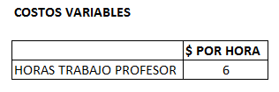

Elaboración: Los autores

Para la determinación de la cantidad de profesores contratados para cada período, se tomó como referencia datos de la investigación de mercados para poder determinar el número de cursos abiertos en cada período y en cada materia.

La investigación de mercados ayudó a determinar la cantidad de personas que tienen dificultades en las diferentes materias ofrecidas por la empresa tanto en paquetes como de forma individual, por lo que las personas que escogieron tener dificultades en tres materias y estar dispuestos a recibir capacitación, al momento de elegir el servicio a contratar les resultará más conveniente contratar el paquete.

En base a estos porcentajes se calculó la cantidad de alumnos hipotéticos en cada curso para de esta manera calcular el número de profesores requeridos para satisfacer la demanda potencial.

También se ha separado la demanda por períodos de modo que la mayor demanda sea satisfecha en el invierno y la menor parte en verano. El calendario de operaciones queda determinado de la siguiente manera:

Cuadro 30. Planificación de cursos
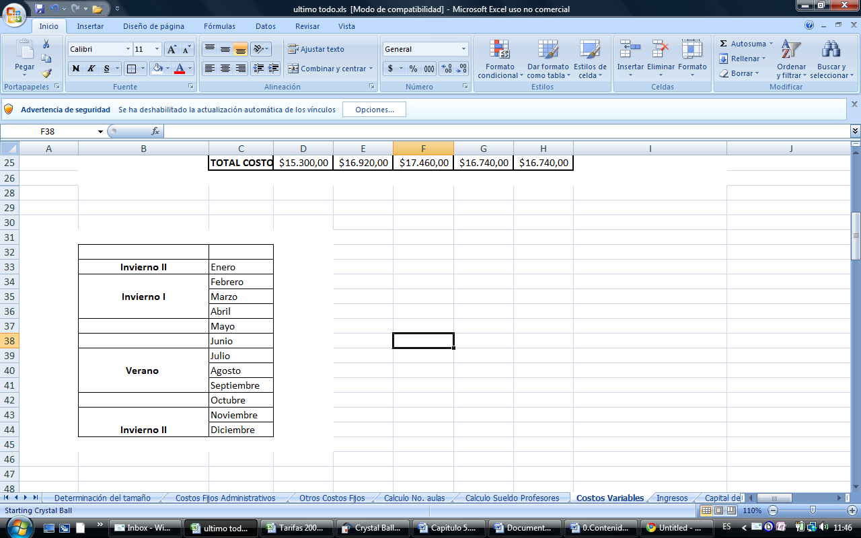
Elaboración: Los autores

En los meses de Mayo, Junio y Octubre, en los que no habrá cursos preuniversitarios ni universitarios, se utilizaran las instalaciones para brindar los cursos colegiales intensivos y de bachillerato internacional con un mes de duración, así como en los meses de invierno y verano se utilizarán las aulas en los horarios disponibles.

Cuadro 31. Alumnos en cursos Colegiales

Elaboración: Los autores

Nuevamente haciendo uso de los datos proporcionados por la investigación de mercados, se consideró que la demanda inicial proyectada se dividirá en cursos preuniversitarios y universitarios de la siguiente manera:

Cuadro 32. Demanda anual proyectada curso preuniversitario.
Elaboración: Los autores

Cuadro 33. Demanda anual proyectada curso universitario.
Elaboración: Los autores

Para separar la demanda esperada descrita en el capítulo dos se ha hecho uso de los porcentajes válidos de la investigación de mercados para encontrar la demanda en los cursos preuniversitarios y universitarios. Estos son preuniversitario 49% y universitario 51%.¹⁸
5.1.3.1.-Proyección de los costos variables mensuales y anuales

Los costos variables proyectados del primer año hasta el quinto año de funcionamiento son los siguientes:

Cuadro 34. Total costos variables anuales proyectados
Elaboración: Los autores

5.1.4.- Costos Fijos

5.1.4.1.- Costos Administrativos

Dentro de los costos administrativos a considerar en este proyecto, se tienen los siguientes rubros que principalmente comprenden las remuneraciones del personal.

Cuadro 35. Total costos administrativos anuales.
Elaboración: Los autores

5.1.4.2.- Otros costos fijos

Como otros costos fijos se consideran los siguientes rubros:

Cuadro 36. Otros costos fijos anuales.
Elaboración: Los autores

Dentro de los costos para operar el negocio se han considerado servicios básicos y suministros, y para la implementación de la plataforma digital que se ofrecerá a los alumnos, se consideran los servicios de internet y la contratación anual de un hosting de internet. La publicidad también se ha considerado dentro de estos rubros, dentro de los cuales se tiene el gasto por pauta en radio e impresión de volantes.

La promoción por radio es de 30 cuñas de 10” la cual tiene un costo de $288 mensuales y $100 mensuales para la publicidad por volantes.

5.1.4.3.- Proyección anual de costos Fijos

Los costos fijos totales proyectados para los próximos cinco años de la empresa de capacitación y nivelación son los siguientes:

Cuadro 37. Costos fijos totales anuales proyectados a 5 años
Elaboración: Los autores

5.2.- Inversiones Del Proyecto

5.2.1.- Capital de Trabajo: Método del déficit acumulado máximo.

Cuadro 38. Capital de trabajo por método del déficit acumulado máximo.

Elaboración: Los autores

Para encontrar el capital de trabajo se tomó en consideración los ingresos que percibirá la empresa de capacitación en el primer año de funcionamiento según los meses para invierno I, verano e invierno II descritos anteriormente. Por otro lado en los egresos se consideraron los costos variables que son los sueldos de los docentes tomados del Anexo 3 (Cuadro 52– Año 1), los costos fijos administrativos que son los sueldos del personal administrativo tomados del Anexo 3 (Cuadro 50.1), el rubro Otros Costos Fijos se consideran los costos por servicios básicos, internet, publicidad y los suministros tomados del Anexo 3 (Cuadro 51.1).

Por lo tanto el capital de trabajo que necesitará la empresa de capacitación será de $ 7.660,06

5.3.- Ingresos Del Proyecto

5.3.1.- Ingresos por Venta de Servicios

Los ingresos por cursos universitarios y preuniversitarios proyectados para los próximos cinco años se basaron en la demanda estimada y en el porcentaje de participación por los paquetes académicos tomados de los resultados de las encuestas.

En tanto que, los ingresos por cursos colegiales y de bachillerato internacional, se estimaron en base a la demanda descrita en el capítulo dos.

A continuación se presenta un resumen de los ingresos que percibirá la empresa en los próximos cinco años considerando los precios descritos en el capítulo dos.

Cuadro 39. Ingresos anuales netos por venta del servicio
Elaboración: Los autores

5.3.2.- Valor de desecho del Proyecto
A continuación se presenta la tabla de la depreciación de los activos fijos:

Cuadro 40. Valor de desecho del proyecto.
Elaboración: Los autores

Cuadro 41. Inversión Inicial del proyecto
Elaboración: Los autores

La empresa de capacitación mantendrá los activos hasta el final de su vida útil, por lo tanto el valor de desecho del proyecto es cero.

5.4.- Tasa De Descuento

5.4.1.- Modelo CAPM

El modelo que se utilizó para la obtención de la tasa de descuento fue el del CAPM. Esto debido a que la estructura de capital esta conformada por un porcentaje de deuda (30%)

La tasa de interés a la que se financia el monto de la deuda es del 20% anual; y, se considera una tasa impositiva del 25%; es decir, no se toma en cuenta reinversión de utilidades.

Con la aplicación del modelo, se obtiene lo siguiente:

Cuadro 42. Modelo CAPM
Elaboración: Los autores

Dada la estructura de capital de la empresa, la tasa mínima de rendimiento del flujo generado por el proyecto debe ser de 23,10% para cubrir el costo de financiamiento.

5.5.- Flujo De Caja

5.5.1.- VAN, TIR, PAYBACK

Con la información obtenida a lo largo de los anteriores capítulos del estudio financiero, ya es posible generar el flujo de caja proyectado a 5 años. Una vez realizado esto, se obtendrá la tasa interna de retorno (TIR) para su posterior comparación con la tasa mínima atractiva de retorno (TMAR).

Cuadro 43. Flujo de caja proyectado a 5 años.
Elaboración: Los autores

Cuadro 44. VAN, TIR y TMAR del proyecto
Elaboración: Los autores

Cuadro 45. PAYBACK del proyecto

Elaboración: Los autores

Por el método de la TIR, se evidencia la viabilidad del proyecto una vez comparada con la TMAR. Siempre que la TIR se encuentre por encima de la TMAR, se conocerá que los flujos generados por el proyecto, traídos a valor presente, representan un VAN (Valor actual neto) positivo.

La recuperación de la inversión para la empresa de capacitación y nivelación estudiantil será en el quinto año de funcionamiento.

5.6.- Análisis De Sensibilidad Uni-Variable

Para el análisis de sensibilidad se ha realizado una simulación con el programa Crystal Ball y se ha considerado una variación del 10% en cada una de las variables determinantes de la viabilidad del proyecto. Estas son:

  - Demanda Anual: Se la consideró uniforme en un rango entre 454 y 554, dependiendo de la tasa de crecimiento poblacional anteriormente determinada.

Figura 29. Demanda Anual
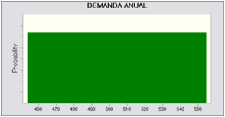

Elaboración: Los autores

  - Tasa de descuento: Distribuida como una normal con una media de 23,10% y una desviación estándar de 2,31%.
Figura 30. Tasa atractiva mínima de retorno
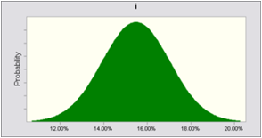

Elaboración: Los autores

  - Precio: Todos los precios de los paquetes, distribuidos como una Lognormal y con desviación estándar del 10% de la media.

Una vez realizada la simulación, se obtuvo una probabilidad del 76.34% de que el Valor Actual Neto sea mayor a cero, con 1.000.000 de iteraciones.

Figura 31. Evolución VAN del proyecto con variación del 10% en el precio de cada paquete académico.
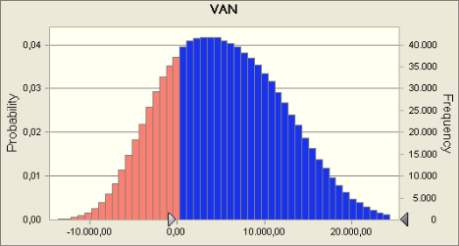
Elaboración: Los autores

CONCLUSIONES

Una vez concluida la formulación y evaluación del proyecto, se llegó a las siguientes conclusiones:
- Dada la situación del mercado, caracterizada por un crecimiento importante de la demanda para este tipo de servicios, se ha podido identificar la oportunidad de satisfacer una necesidad que la competencia no ha podido cubrir, puesto que los niveles de satisfacción mostrados en cada tipo de servicio de capacitación ha sido bajo de acuerdo a los resultados de la investigación de mercados. Para tener una idea clara de los aspectos considerados importantes en la entrega del servicio, se ha logrado determinar la valoración de los clientes para las distintas variables claves mostradas, de las cuales, se presentan las tres más importantes a continuación:
- Calidad
- Métodos de enseñanza
- Material didáctico
Basado en esta información, se ha agregado a la oferta del servicio una plataforma digital considerada en los costos de operación del proyecto, con lo cual se contará con un elemento diferenciador para proporcionar el servicio.
- Observando las dificultades presentadas en cada asignatura, se ha podido estructurar paquetes académicos que reflejen las necesidades de capacitación de los clientes. Estos están dirigidos a dos grupos claramente identificados, los cuales son estudiantes de carreras de ingenierías (53.2% de la muestra) y estudiantes de carreras administrativas (39.7% de la muestra).

RECOMENDACIONES

- En base a los análisis desarrollados en este proyecto, se recomienda implementar el proyecto, con una TIR del 34.02%, por encima de la TMAR estimada en 23.10%.

- Se recomienda que la empresa de capacitación y nivelación forme parte de las ferias abiertas de estudios superiores que organiza anualmente EXPOPLAZA, para así promocionar de mejor forma el servicio.

BIBLIOGRAFÍA

- Constitución de la República del Ecuador 2008 - Artículo 28.

- Huete, D’andrea, Reynoso, Lovelock, “Administración de Servicios: Estrategias de Marketing, Operaciones y Recursos Humanos” capítulo 1 y capítulo 3, (Pearson Prentice Hall, México, 2004)

- Christian Grönroos, “Service Reflections: Service Marketing Comes of Age”, en Handbook of Services Marketing and Management, editor T.Schwartz y D.Iacobucci (Thousand Oaks, CA: Sage Publications, Inc., 2000),13-16

- Michael Solomon, “Comportamiento del Consumidor”, capítulo 4 (México: Prentice Hall, 1997)

- Naresh k. Malhotra; Investigación de mercados “Un enfoque aplicado”, capitulo 5 (Pearson Prentice Hall, México 2004)

- http://www.unesco.org/es/education (Organización de las Naciones Unidas para la Educación, la Ciencia y la Cultura).

- http://www.inec.gov.ec/web/guest/inicio (Instituto Nacional de Estadísticas y Censos del Ecuador).

- http://mef.gov.ec (Ministerio de Economía y Finanzas del Ecuador).

- http://finance.yahoo.com/

- http://www.damodaran.com

- http://www.ibo.org (International Baccalaurate Organization)

- http://www.educacion.gov.ec (Ministerio de Educación del Ecuador)

- http://www.moodle.org

- http://www.bancodelaustro.com

Índice de Tablas

Tabla 1. Media y moda de las edades de los encuestados………………..….....56
Tabla 2. Distribución de las edades de los encuestados……………………..….57
Tabla 3. Número de encuestados en cada nivel de estudios…………………....60
Tabla 4. Tipo de carrera de acuerdo al nivel de estudios………………….….…61
Tabla 5. Dificultad de acuerdo al tipo de carrera…………………….……………63
Tabla 6. Número de encuestados con dificultades académicas…………….…. 64
Tabla 7. Número de encuestados en cada cluster………………………….…….68
Tabla 8. Número casos válidos Frecuencia-Inversión…………………..………..72
Tabla 9. Frecuencia de la inversión de acuerdo al monto…………………..……73
Tabla 10. Porcentaje e inversión promedio de la capacitación………….………74
Tabla 11. Datos válidos en la intención de compra………………….……………77
Tabla 12. Frecuencias de la intención de compra……………………..………….78
Tabla 13. Intención de compra según nivel de estudios………………….……...79
Tabla 14. Porcentajes de intención de compra de personas con dificultad según nivel de estudios………………………………………………………….…………..80
Tabla 15. Porcentajes totales de la intención de compra por nivel de estudios………………………………………………………………………….…….81
Tabla 16. Número de casos en cada cluster (características)…………….…….83
Tabla 17. Crosstab Dificultad-Materias ciencias exactas…………………..…….85
Tabla 18. Total de encuestados que tomó capacitación…………………..……..86
Tabla 19. Frecuencia de la inversión por montos………………………..………..87

Índice de Anexos

Anexo # 1. Descripción de Activos Fijos de la Empresa…………………………145

Anexo # 2. Cálculo del Número de Cursos a Dictarse…………………………..152

Anexo # 3. Costos Fijos y Costos Variables……………………………………...158

Anexo # 4. Ingresos de la Empresa de Capacitación……………………………167

Anexo # 5. Marco Legal de la Empresa……………………………………………173

Anexo # 6. Cotización de Publicidad en Radio……………………………………178

Anexo # 7. Inversiones del Proyecto……………………………………………….180

Anexo # 8. Información del Crédito……………………………………………...…182

Anexo # 9. Información del Software Moodle……………………………………..183

Anexo # 10. Reporte Crystal Ball…………………………………………………...188

Anexo # 11. Plan de Marketing Empresa de Capacitación y Nivelación Estudiantil……………………………………………………………………………..189

ANEXO # 1

Descripción de Activos Fijos de la Empresa

Las Características de los Activos Fijos que usaremos en la empresa de capacitación serán los siguientes:

- Teléfono:
  - Marca: Panasonic
  - Teléfono alámbrico convencional
  - Modelo: KXTS520LXB
  - Pantalla de 3 líneas
  - Identificación de llamada
  - Contestador automático
  - Manos Libres
  - Rellamada
  - 3 memorias directas
  - Montaje mural y sobremesa

Figura 32. Teléfono de la empresa

Fuente: Mundo Anuncio

- Samsung Acondicionador de Aire 5000 BTU
  - Acondicionador de Aire
  - Tipo de Ventana
  - Capacidad de 5000 BTU
  - Eficiencia de Energía EER 9.7 Btu/W
  - Filtro Antibacterial
  - Dirección de aire de 2 vías
  - Controles de Perilla
  - Dimensiones 17 x 11 x 12.8 Pulgadas

Figura 33. Acondicionador de aire
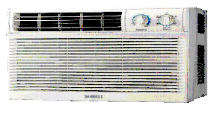

Fuente: Mundo Anuncio

- Escritorio para Director

Figura 34. Escritorio para director
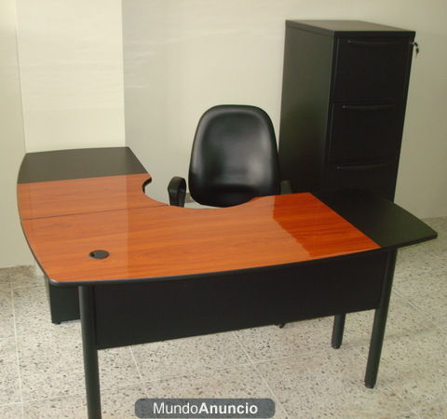

Fuente: Mundo Anuncio
- Pizarras Tiza Líquida

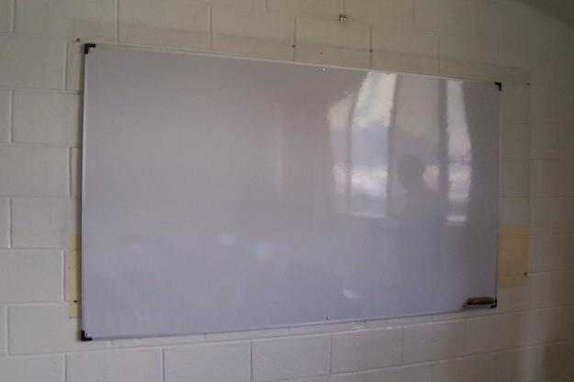
Figura 35. Pizarras Acrílicas.
Fuente: Mundo Anuncios

- Sillas de espera
Figura 36. Sillas de espera


Fuente: Milanuncios

- Escritorio para docentes
Figura 37. Escritorio para docentes.


Fuente: Milanuncios

- Fotocopiadora:
  - Digital Canon mod.2006, e-estudio-163, 20.000 copias mensuales,
  - Energía, impresión y escáner estándar compatible con windows-98-2000 me y xp, resolución de 600 dpi, puerto usb 2.0.
Figura 38. Fotocopiadora


Fuente: Milanuncios

- Escritorio para secretarias


Figura 39. Escritorio para secretarias

Fuente: Milanuncios

- Pupitres para estudiantes
Figura 40. Pupitres para estudiantes
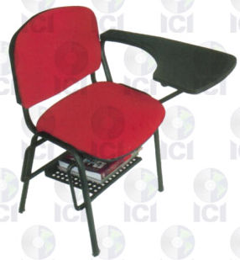

Fuente: Mundo Anuncios
- Equipo de Computación
  - Cpu procesador intel 3.00 ghz, pentium 4
  - Disco duro 80 gb, floppy disk driver, memoria ram 1 Gb, teclado
  - Mouse y parlantes marca apollo, monitor benq, case con fuente de poder ht
  - Impresora laser digital marca okidata modelo b4100

Figura 41. Equipo de Computación.


Fuente: Mundo Anuncios

- Escritorio para computadora

Figura 42. Escritorio para computadora
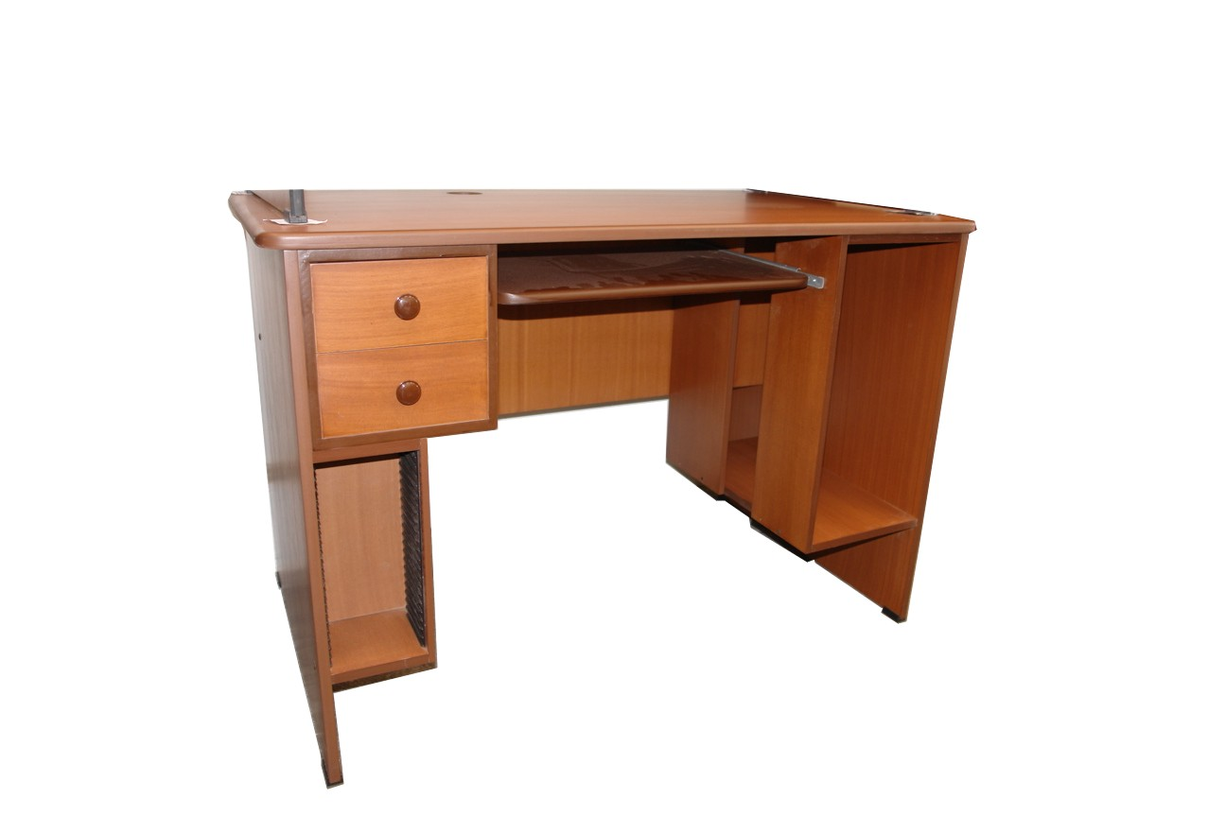

Fuente: Mundo Anuncios

- Muebles de Oficina para Biblioteca

Figura 43. Muebles de oficina para biblioteca.


Fuente: Mundo Anuncios

ANEXO # 2
Cálculo del Número de Cursos a Dictarse
Cuadros 46. Número de cursos Preuniversitarios
Cuadro 46.1 Año 1
Elaboración: Los autores

Cuadro 46.2 Año 2
Elaboración: Los autores

Cuadro 46.3 Año 3
Elaboración: Los autores

Cuadro 46.4 Año 4
Elaboración: Los autores

Cuadro 46.5 Año 5
Elaboración: Los autores

Cuadros 49. Número de cursos Universitarios

Cuadro 49.1 Año 1
Elaboración: Los autores

Cuadro 49. 2 Año 2
Elaboración: Los autores

Cuadro 49.3 Año 3
Elaboración: Los autores

Cuadro 49.4 Año 4
Elaboración: Los autores

Cuadro 49.5 Año 5
Elaboración: Los autores
Cuadro 48. Número de cursos Colegiales
Elaboración: Los autores

Cuadros 49. Total de cursos abiertos Preuniversitarios y Universitarios

Cuadro 49.1 Año 1
Elaboración: Los autores

Cuadro 49.2 Año 2
Elaboración: Los autores

Cuadro 49.3 Año 3
Elaboración: Los autores

Cuadro 49.4 Año 4
Elaboración: Los autores

Cuadro 49.5 Año 5
Elaboración: Los autores

ANEXO #3
Costos Fijos y Costos Variables

Cuadros 50. Proyección mensual y anual de costos administrativos (Fijos)

Cuadro 50.1 Año 1
Elaboración: Los autores

Cuadro 50.2 Año 2
Elaboración: Los autores

Cuadro 50.3 Año 3
Elaboración: Los autores

Cuadro 50.4 Año 4
Elaboración: Los autores

Cuadro 50.5 Año 5
Elaboración: Los autores
Cuadros 53. Proyección mensual y anual de otros costos fijos
Cuadro 53.1 Año 1
Elaboración: Los autores

Cuadro 53.2 Año 2

Elaboración: Los autores

Cuadro 53.3 Año 3
Elaboración: Los autores

Cuadro 53.4 Año 4
Elaboración: Los autores

Cuadro 53.5 Año 5
Elaboración: Los autores

Cuadro 37. Costos fijos totales anuales proyectados a 5 años.
Elaboración: Los autores

Cuadro 54. Proyección anual y mensual de costos variables
Elaboración: Los autores

Cuadros 53. Cálculo de sueldos de acuerdo al número de aulas

Cuadro 53.1 Año 1
Elaboración: Los autores

Cuadro 53.2 Año 2
Elaboración: Los autores

Cuadro 53.3 Año 3
Elaboración: Los autores

Cuadro 53.4 Año 4
Elaboración: Los autores

Cuadro 53.5 Año 5
Elaboración: Los autores

Cuadro 54. Cálculo de sueldos cursos Colegiales

Cuadro 54.1 Año 1
Elaboración: Los autores

Cuadro 54.2 Año 2
Elaboración: Los autores

Cuadro 54.3 Año 3
Elaboración: Los autores

Cuadro 54.4 Año 4
Elaboración: Los autores

Cuadro 54.5 Año 5
Elaboración: Los autores

ANEXO # 4

Ingresos de la Empresa de Capacitación

Cuadros 55. Proyección de ingresos de la empresa.

Cuadro 55.1 Año 1
Elaboración: Los autores

Cuadro 55.2 Año 2
Elaboración: Los autores

Cuadro 55.3 Año 3
Elaboración: Los autores
Cuadro 55.4 Año 4
Elaboración: Los autores

Cuadro 55.5 Año 5
Elaboración: Los autores

Cuadro 39. Ingresos anuales netos por venta del servicio.
Elaboración: Los autores

ANEXO # 5

MARCO LEGAL DE LA EMPRESA

Aspectos Legales

Para empezar con las funciones de la empresa de nivelación y capacitación estudiantil, se deberán de cumplir con ciertos aspectos legales, los cuales se detallarán a continuación:

Se deberá constituir una empresa para lo cual se contratará a un estudio jurídico que se encargue de los trámites pertinentes, como lo son: RUC, patente municipal.

- Constitución legal de la empresa
Se procede a constituir legalmente a la empresa en la Superintendencia de Compañías ubicada en las calles Aguirre y Pichincha. Los servicios legales requieren una inversión de US $ 1.000,00 incluidos todos los trámites.

Primero se tendrá que reservar el nombre de la empresa en la Secretaría General de la Superintendencia de Compañías y obtener el certificado. Luego se conforma la cuenta de integración de capitales de la compañía y se obtiene el certificado. La cuenta, perteneciente a cualquier banco del sistema financiero nacional, deberá habilitarse con $200 correspondientes al 25% del capital mínimo requerido de $800. Para abrir la cuenta el banco requerirá de los siguientes documentos:

- Certificado original de la reserva del nombre emitido por la Superintendencia de Compañías.
- Copia de la cédula de identidad de los accionistas.
- Carta del representante legal dirigida al banco solicitando la apertura de la cuenta e indicando el monto de la aportación.

El siguiente paso es realizar las escrituras de la compañía en una de las notarías de la ciudad, y para esto se necesitarán los siguientes documentos:

- Copia de la cédula de identidad.
- Certificado de votación del último proceso electoral de los socios de la compañía.
- La minuta elaborada por el abogado
- El certificado original de la apertura de cuenta de integración de capitales en uno de los bancos del sistema financiero nacional.
- Certificado original de la reserva del nombre emitido por la secretaría general de la Superintendencia de Compañías.

Por último se ingresan mínimo cuatro testimonios en la secretaría general de la Superintendencia de compañía.

Finalmente, una vez cumplido con todos los requisitos exigidos por la Superintendencia de Compañías, se entrega la publicación general del extracto, copia de la escritura pública inscrita en el Registro Mercantil, copia de los nombramientos inscritos, copia de afiliación a una de las cámaras de producción y copia del RUC.

- Aspectos Tributarios

Para la ejecución de este proyecto se deberá contar con el Registro Único de Contribuyente (RUC), el Permiso de Funcionamiento del Benemérito Cuerpo de Bomberos de la ciudad de Guayaquil (BCBG) y el Permiso de Funcionamiento de la M. I. Municipalidad de Guayaquil.

  - Registro Único de Contribuyentes (RUC)

El RUC se lo obtiene en las oficinas del Servicio de Rentas Internas (SRI), el trámite no tiene costo, pero debe ser actualizado anualmente. El plazo para inscribirse es de treinta días contados a partir de la constitución o iniciación de las actividades económicas. Para obtenerlo se deberán presentar los siguientes documentos:

- Escritura pública de constitución (original y copia o copia certificada)
- Nombramiento del representante legal (original y copia o copia certificada)
- Cédula de identidad y certificado de votación del último proceso electoral del representante legal de la empresa. (copia a color)
- Una copia de planilla servicios básicos de los últimos tres meses anteriores a la fecha de realización del trámite.

  - Permiso de Funcionamiento de los Bomberos

El primer paso para la obtención del permiso es solicitar una inspección del local, en la cual los miembros del BCBG instalarán los extintores de incendios.

El documento se lo obtiene en la Oficina Técnica de Prevención contra Incendios (OFITEC), este debe ser renovado anualmente. Para obtener el permiso se debe de contar con los siguientes documentos:

- RUC actualizado (original y copia)
- Escritura pública de constitución (original y copia o copia certificada)
- Nombramiento del representante legal (original y copia o copia certificada)
- Cédula de identidad y certificado de votación del último proceso electoral del representante legal de la empresa. (copia a color)
- Una copia de planilla servicios básicos de los últimos tres meses anteriores a la fecha de realización del trámite.
- Factura original de la compra de los extintores de incendios

  - Permiso Municipal de Funcionamiento

Finalmente se deberá obtener el permiso de funcionamiento, documento emitido por la Muy Ilustre Municipalidad de Guayaquil. El impuesto anual por la patente es de US$ 0.70. Pero esta patente no le concede autorización para el funcionamiento de la microempresa. Requiere luego pagar la “Tasa de Habilitación” cuyo valor depende del tipo de negocio y capital declarado.

La tasa de habilitación tiene un costo de US $ 32.00 para las oficinas de hasta 50 m². El permiso debe ser renovado anualmente.

Se deberán presentar los siguientes documentos:

- Formulario
- Tasa de habilitación
- RUC actualizado
- Escritura pública de constitución (original y copia o copia certificada)
- Nombramiento del representante legal (original y copia o copia certificada)
- Cédula de identidad y certificado de votación del último proceso electoral del representante legal de la empresa. (copia a color)
- Permiso de los bomberos (original y copia)

ANEXO # 6
Cotización De Publicidad En Radio
Punto Rojo …El punto más caliente del dial
Cobertura: Guayas-------------89.7; Península de Sta. Elena----------88.9; Los Ríos-----------89.9
Programación: Música variada incluye pop, alternativo, techno-merengue, tropical selecto
Target: Nivel medio y medio-alto hasta 30 años
Romance……..Los sonidos del corazón
Cobertura: Guayas, Península de Sta. Elena, Los Ríos, Sur de Manabí, Machala-------90.1
Programación: Música romántica en español, inglés, portugués, italiano y francés.
Target: Nivel medio-alto y alto de 25 años en adelante

Descuentos:
Hasta el 40% por pautas de 3 meses en adelante
Canje: Hasta el 20% del valor pautado (negociable)
Hasta el 50% por pautas en ambas emisoras
5% de descuento adicional por pronto pago.
Figura 44. Cotización publicidad en radio
Fuente: Radio Romance 89.7 FM Stereo

Anexo # 7

Inversiones del Proyecto

Cuadro 14. Balance de Maquinaria y Equipos

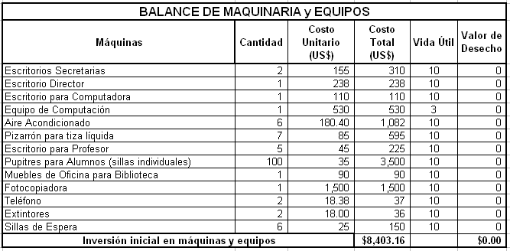

Elaboración: Los autores

Cuadro 17. Balance de Obras Físicas

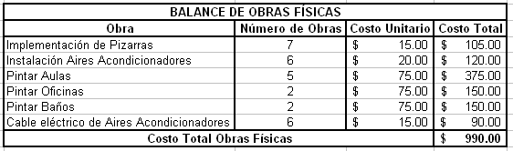

Elaboración: Los autores

Cuadro 41. Inversión Inicial del proyecto



Anexo # 8

Información del Crédito

Figura 45. Costo del Crédito

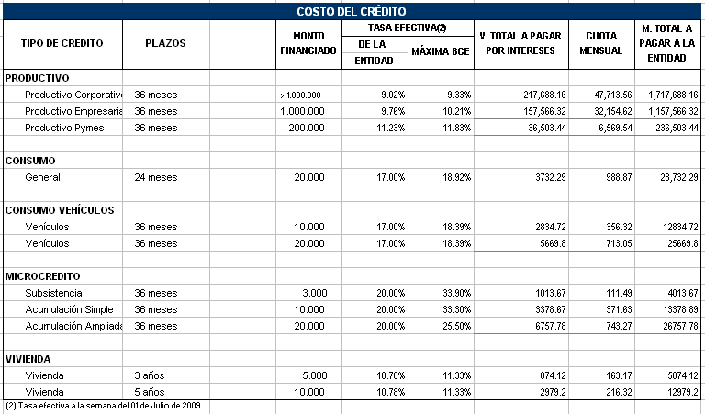

Fuente: Página web Banco del Austro

Anexo # 9

Información del Software


Moodle es un sistema de gestión de cursos que ayuda a crear comunidades en línea, es de distribución libre y su función dentro de nuestro proyecto es el de un material de apoyo virtual.

Las herramientas disponibles en el Moodle son apropiadas para realizar clases en línea, así como también para complementar el aprendizaje presencial.

La instalación es sencilla requiriendo una plataforma que soporte PHP y la disponibilidad de una base de datos. Moodle tiene una capa de abstracción de bases de datos por lo que soporta los principales sistemas gestores de bases de datos. Se puede personalizar el Moodle de acuerdo a los requisitos de la institución, para esto se debe de contar con un dominio de red, el cual se adquirirá pagando una cuota anual.

Moodle cuenta con diferentes módulos que pueden ser utilizados por alumnos y profesores para ayudar a la interacción. A continuación se presenta un resumen de cada módulo:

Módulo de Tareas
- Puede especificarse la fecha final de entrega de una tarea y la calificación máxima que se le podrá asignar.
- Los estudiantes pueden subir sus tareas (en cualquier formato de archivo) al servidor. Se registra la fecha en que se han subido.
- Se permite enviar tareas fuera de tiempo, pero el profesor puede ver claramente el tiempo de retraso.
- Para cada tarea en particular, puede evaluarse a la clase entera (calificaciones y comentarios) en una única página con un único formulario.
- Las observaciones del profesor se adjuntan a la página de la tarea de cada estudiante y se le envía un mensaje de notificación.
- El profesor tiene la posibilidad de permitir el reenvío de una tarea tras su calificación (para volver a calificarla).

Módulo de Consulta

Es como una votación. Puede usarse para votar sobre algo o para recibir una respuesta de cada estudiante.
- El profesor puede ver una tabla que presenta de forma intuitiva la información sobre quién ha elegido qué.
- Se puede permitir que los estudiantes vean un gráfico actualizado de los resultados.

Módulo Foro
Hay diferentes tipos de foros disponibles: exclusivos para los profesores, de noticias del curso y abiertos a todos.

Módulo Diario
Los diarios constituyen información privada entre el estudiante y el profesor.
- Cada entrada en el diario puede estar motivada por una pregunta abierta.
- La clase entera puede ser evaluada en una página con un único formulario, por cada entrada particular de diario.
- Los comentarios del profesor se adjuntan a la página de entrada del diario y se envía por correo la notificación.

Módulo Cuestionario
- Los profesores pueden definir una base de datos de preguntas que podrán ser reutilizadas en diferentes cuestionarios.
- Las preguntas pueden ser almacenadas en categorías de fácil acceso, y estas categorías pueden ser "publicadas" para hacerlas accesibles desde cualquier curso del sitio.
- Los cuestionarios se califican automáticamente, y pueden ser recalificados si se modifican las preguntas.
- Los cuestionarios pueden tener un límite de tiempo a partir del cual no estarán disponibles.
- El profesor puede determinar si los cuestionarios pueden ser resueltos varias veces y si se mostrarán o no las respuestas correctas y los comentarios
- Las preguntas y las respuestas de los cuestionarios pueden ser mezcladas (aleatoriamente) para disminuir las copias entre los alumnos.
- Las preguntas pueden crearse en HTML y con imágenes.
- Las preguntas pueden importarse desde archivos de texto externos.
- Las preguntas pueden tener diferentes métricas y tipos de captura.

Módulo Recurso
- Admite la presentación de un importante número de contenido digital, Word, PowerPoint, Flash, vídeo, sonidos, etc.
- Los archivos pueden subirse y manejarse en el servidor, o pueden ser creados sobre la marcha usando formularios Web (de texto o HTML).
- Pueden enlazarse aplicaciones Web para transferir datos.

Módulo Encuesta
- Se proporcionan encuestas ya preparadas y contrastadas como instrumentos para el análisis de las clases en línea.
- Se pueden generar informes de las encuestas los cuales incluyen gráficos. Los datos pueden descargarse con formato de hoja de cálculo Excel o como archivo de texto.
- La interfaz de las encuestas impide la posibilidad de que sean respondidas sólo parcialmente.
- A cada estudiante se le informa sobre sus resultados comparados con la media de la clase.

Figura 46. Software Moodle
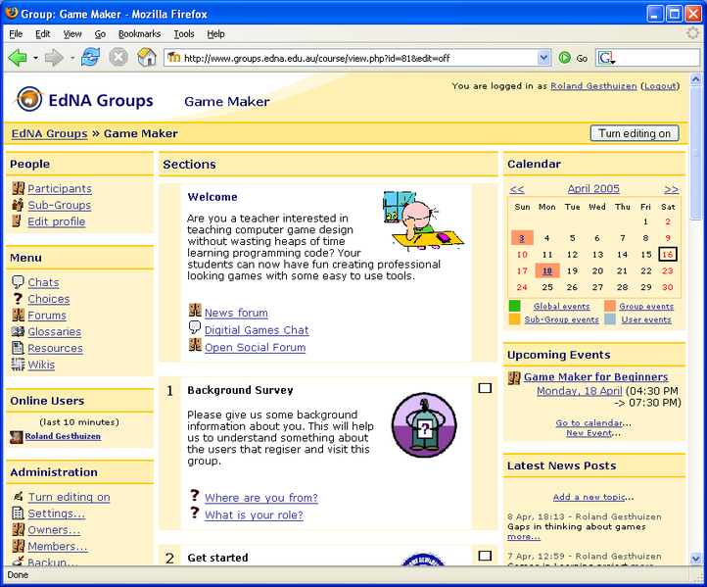

Fuente: Moodle.org

Fuente: Moodle.org

Anexo # 10
Figura 47. Reporte Crystal Ball

Elaboración: Los autores
ANEXO # 11

Plan de Marketing Empresa de Capacitación y Nivelación Estudiantil

- Antecedentes

Definición del Negocio

        - En qué negocio está la empresa
La empresa se dedicará a la capacitación y nivelación estudiantil en la ciudad de Guayaquil.

        - Alcance del producto y mercado
          - ¿A qué consumidores atiende?
Los consumidores atendidos por la empresa serán estudiantes universitarios, estudiantes que buscan entrar a los preuniversitarios y un último segmento que son los estudiantes colegiales que cursan tanto programas regulares como programas internacionales.
          - ¿Qué necesidad se satisface?
Los servicios ofertados satisfacen la necesidad de nivelación y capacitación que presentan los estudiantes de la ciudad, para así poder rendir sus evaluaciones de una manera satisfactoria.
          - Comportamiento del consumidor
A través de la investigación de mercados elaborada se ha podido identificar la manera en la que los estudiantes tratan de cubrir la necesidad antes descrita. Se ha encontrado que asisten a cursos de capacitación, a ayudantías académicas y recurren a clases particulares, pero ninguna con un resultado satisfactorio.

          - Análisis de la Competencia
Al analizar la rivalidad entre competidores se ha podido dividir entre competidores directos e indirectos.

La competencia directa consiste en todas las compañías especializadas que prestan el servicio de capacitación en ciencias exactas, como son:

- Academia de Ciencias Exactas APOL,
- Academia de Capacitación JESHUA.
- Centro de Asesoría y Capacitación INPA

La competencia indirecta se encuentra dada por las empresas que brindan servicios de capacitación pero no se especializan en ciencias exactas, entre las cuales tenemos:

- Academia de Computación EfraínPol
- Centro de Asesoría Académica Finanfis
- Centro de Asesoría y Capacitación

Las Academias de otros tipos de Capacitación, los maestros particulares, las ayudantías académicas dentro de los centros educativos se pueden clasificar como competencia indirecta.

          - Qué formas o tecnologías se usarán
Haciendo uso de las características que buscan los clientes de las empresas de capacitación, se ha podido incorporar a la oferta del servicio una plataforma digital que servirá como ayuda didáctica para los estudiantes, característica considerada primordial para calificar el servicio como adecuado.

2. Análisis Situacional

- Análisis del Sector y Competencia

El proyecto se desarrollará dentro del sector de Servicios de Capacitación, brindando apoyo a los estudiantes para su exitoso desempeño en sus estudios.

Ya que el servicio de capacitación es un sector en crecimiento, se deberá ingresar al mercado con un precio cómodo, contando con una estrategia de campaña publicitaria para captar mercado.

Analizando a la Academia de Ciencias Exactas APOL que presenta mayor tiempo ofreciendo este servicio en el mercado, los cursos que proponen son los siguientes:
- Carreras Tipo Ingeniería (Todas las Ingenierías: Ingeniería Básica, Telecomunicaciones, Sistemas, Industrial, Electrónica, Potencia, Civil, Naval, Minas, Petróleo, Estadística, Alimentos, Agropecuaria, Acuicultura, etc. – Carreras de Tecnología – Oficiales de la Armada)
Duración: 12 semanas
Asignaturas: Matemáticas, Física y Química
Cuadro 5. Precios Apol Preuniversitarios Ingeniería
Materias | Efectivo
Matemáticas- Física- Química | $180,00
Matemáticas- Física | $ 170,00
Matemáticas – Química | $ 160,00
Física – Química | $ 150,00
Sólo Matemáticas | $ 150,00
Sólo Física | $100,00
Sólo Química | $ 60
*La opción a Crédito a tres meses plazo se cancela adicional $ 40,00 Matrícula
Elaboración: Los autores

- Carreras Tipo Administración (Economía – Ingeniería Comercial – Auditoría – Ingeniería en Gestión Empresarial Internacional – Turismo – Ingeniería en Ciencias Empresariales – Ingeniería en Comercio Exterior – Ingeniería en Marketing - Administración de Empresas, etc.)
Duración: 12 semanas; Asignaturas: Matemáticas y Contabilidad
Cuadro 6. Precios Apol Preuniversitarios Administración
Materias | Efectivo
Matemáticas – Contabilidad | $ 150,00
Sólo Matemáticas | $ 140,00
Sólo Contabilidad | $ 60,00
Elaboración: Los autores

*La opción a Crédito a tres meses plazo se cancela adicional $ 40,00 Matrícula

Por otro lado analizando al Centro de Asesoría y Capacitación INPA (Instituto de Nivelación Particular) los cursos que ofertan son los siguientes:

- Carreras Tipos Ingeniería y Administrativas
Cuadro 7. Precios INPA Ingeniería.

Materias | Efectivo
Matemáticas- Física- Química | $60 mensuales
Sólo Matemáticas | $ 50 mensuales
*Duración: 16 semanas
Elaboración: Los autores

      - Base de decisión de compra de los clientes

Cuando los clientes deciden adquirir un servicio que satisfaga una necesidad, estos pasan por un proceso extenso, desde que surge la necesidad hasta que deciden qué servicio adquirir para satisfacerla.

Este proceso cuenta con tres etapas, Etapa previa a la compra, Etapa del encuentro del Servicio y Etapa Posterior a la venta. Las cuales se describen a continuación.

- Etapa previa a la compra
“Una vez que se activa la necesidad, hay un estado de tensión que impulsa al cliente a pretender reducir o eliminar la necesidad”.

Dentro de esta etapa existen dos sub-etapas importantes, la búsqueda de información y la evaluación de los proveedores de servicios alternativos, sub-etapas que están condicionadas a la percepción del riesgo que tienen los clientes a la adquisición del servicio. “La percepción del riesgo se define como la probabilidad de un resultado negativo asignada por los clientes”.

En el caso de la educación, y especialmente dentro del campo de capacitación y nivelación estudiantil, la percepción del riesgo (resultados de desempeño insatisfactorios) es muy alta, por lo que el proceso de búsqueda de información se intensifica. Por lo que el Centro de capacitación y nivelación estudiantil contará con información accesible dentro de las instalaciones y procurará llevar una campaña informativa, para así poder ayudar al cliente a reducir el riesgo a través de la información.
- Etapa del encuentro del servicio

Una vez que el cliente ha decidido el proveedor del servicio, este se acerca a las instalaciones y se da lo que se llaman las relaciones personales entre el cliente y los empleados. Es en esta etapa donde el cliente obtendrá todos los elementos necesarios para evaluar si la calidad del servicio es la adecuada.

Estos elementos que se consideran en la evaluación de la calidad del servicio, deben de procurar ser los adecuados, en este proyecto son las instalaciones, el personal de atención, material de apoyo, personal docente, comodidad de las aulas y demás.

- Etapa posterior a la venta

En esta etapa el cliente evaluará si la entrega del servicio fue la adecuada, satisfizo sus expectativas, las superó o no las cumplió.

Pero en el caso de los servicios, a diferencia de los productos, la evaluación resulta ser difícil, pues la educación cuenta con características de experiencias (propiedades que no se pueden evaluar antes de la compra), que dificultan el proceso de evaluación, pues el cliente debe de experimentar todas las ventajas que ofrecen los cursos para saber si ha hecho una buena compra, porque esto no puede ser satisfecho simplemente leyendo lo que los programas ofrecen.

- Clasificación de la Demanda

Al analizar el mercado en donde compite el servicio, se ha llegado a la conclusión de que la empresa se enfrenta a una demanda satisfecha, pero no saturada, por lo cual resulta fácil la entrada al mercado mediante aspectos diferenciadores en la oferta de servicios, no será difícil permanecer en el mercado.

- Poder Adquisitivo de los Consumidores

Dados los recientes acontecimientos en el sector educativo, se podrá ver cómo se da un desplazamiento de los recursos de los clientes, de lo destinado al pago de la universidad hacia los servicios que se brindan en la empresa.

Principalmente los clientes, se encuentran en estratos económicos medios y altos.

      - Docentes

Los docentes que impartirán los cursos serán preferentemente docentes con experiencia y recibirán un pago de $6 la hora como servicios prestados, esta tarifa es igual a la pagada en academias que brindan el mismo servicio.

      - Macroentorno

Actualmente, dados los recientes hechos en la política económica ecuatoriana y las características del mercado de la educación pública y privada, se han presentado dos fenómenos que merecen ser estudiados por la repercusión en el entorno de nuestro proyecto.

De acuerdo al Artículo 28 de la Constitución de la República del Ecuador publicado el 20 de octubre del 2008 en el R. O. Nº 449; 24 de la Ley Orgánica de Educación, se establece lo siguiente:

“Art. 28.- La educación responderá al interés público y no estará al servicio de intereses individuales y corporativos. Se garantizará el acceso universal, permanencia, movilidad y egreso sin discriminación alguna y la obligatoriedad en el nivel inicial, básico y bachillerato o su equivalente.
Es derecho de toda persona y comunidad interactuar entre culturas y participar en una sociedad que aprende. El Estado promoverá el diálogo intercultural en sus múltiples dimensiones. El aprendizaje se desarrollará de forma escolarizada y no escolarizada. La educación pública será universal y laica en todos sus niveles, y gratuita hasta el tercer nivel de educación superior inclusive.”

Con la declaración de la gratuidad de la educación superior, las universidades públicas dejan de contar con los ingresos que percibían a través de las carreras autofinanciadas y únicamente dependen de las asignaciones del estado a través de la Cuenta Única del Tesoro Nacional, la cual este año está basada en el presupuesto del año 2008 que arrancó en USD 40 millones de dólares, a pesar de que las proyecciones para este año están estimadas aproximadamente en USD 69 millones de dólares.

En consecuencia, se ha suscitado un escenario caracterizado por un incremento significativo en la demanda de cupos en las universidades y una reestructuración presupuestaria debido al déficit presentado en el año 2009, puesto que la asignación percibida por el Estado no consideraba la expansión de la demanda ocasionada por el anuncio de la gratuidad.

En este proceso de ajuste, las universidades se han visto en la necesidad de efectuar recortes presupuestarios que han ocasionado la abolición de ciertos privilegios brindados a los estudiantes, tales como los son las ayudantías académicas. Asimismo, otra medida de ajuste, es el aumento en la rigurosidad del proceso de admisión, lo que ayuda a mantener el nivel de estudiantes dentro de los límites presupuestarios de cada unidad académica. Esta rigurosidad en el proceso de admisión se traduce en una extensión de las fases del mismo y en restricción de cupos.

Un efecto indirecto de la gratuidad de la educación, podría ser el aumento de la demanda de carreras universitarias de instituciones que ofrecen educación a distancia, por la posible suspensión de horarios nocturnos en las universidades estatales, por el ya mencionado ajuste presupuestario.

Por otro lado en el ámbito educacional, cada vez más competitivo a nivel privado, se observa la adopción de nuevas estrategias que procuren una ventaja competitiva frente a sus similares. En la búsqueda de estas estrategias, se ha visto el creciente interés por la obtención de programas que ofrezcan títulos de bachillerato acreditados internacionalmente. En este sentido, reconocidas instituciones educativas han adoptado el programa de Bachillerato Internacional, que muchas veces suscitan problemas en la transición del programa de estudios local al internacional, debido principalmente a la considerable brecha que existe entre el nivel de educación ecuatoriano frente al de países del primer mundo.

3. Mercadeo estratégico

3.1. Misión

“Proporcionar a los estudiantes de la ciudad de Guayaquil un servicio de capacitación y nivelación adecuado a través de la utilización de métodos innovadores y avanzados de enseñanza con calidad docente, con el fin de contribuir en el cumplimiento de las metas y aspiraciones de los estudiantes”.

3.2. Visión

“Consolidarse como la empresa de capacitación y nivelación líder en el mercado, pioneros en la implementación de metodologías educativas innovadoras y ser un modelo de excelencia educativa”.

3.3. Descripción de problemas/oportunidades

- Análisis Foda

Cuadro 12. Matriz FODA
Fortalezas  - Calidad Docente  - Docentes especializados en cada área  - Métodos De Enseñanza Innovadores  - Interacción Continua entre Profesor y estudiante  - Precios Módicos | Oportunidades  - Gratuidad de educación  - Efectos de la gratuidad de la educación  - Incremento en números de planteles educativos que ofrecen BI.  - Ausencia de Flexibilidad Horaria en Academias existentes.
Debilidades  - Falta de Experiencia en el mercado de capacitación. | Amenazas  - Regulación educativa por parte del Gobierno.  - Barreras bajas de entrada y salida del mercado.

Elaboración: Los autores

- Matriz BCG

Figura 1. Matriz Boston Consulting Group

Crecimiento de Ventas

Signo de interrogación  Cursos Colegiales | Producto Estrella  Cursos Pre-Universitarios
Perro | Vaca lechera  Cursos Universitarios

Volumen de Ventas

Elaboración: Los autores

3.4. Planteamiento de Objetivos
Objetivos Generales:
- Llegar a un buen posicionamiento en la mente del cliente.
- Identificar nuevos tipos de clientes.
- Lograr fidelizar a los clientes.
- Consolidar un banco de clientes importante.

Objetivos Específicos:
- Llegar a ubicar a la empresa como primeros en la evaluación top of mind del cliente.
- Invertir un 5% de las utilidades en investigación y desarrollo de mercados.
- Procurar que la tasa de deserción no supere el 10%
- Obtener un banco de clientes de 1000 personas anualmente.

  - Determinación de la demanda de mercado

Cuadro 4. Estimación de la demanda proyectada
Crecimiento anual promedio población Guayas4: |  |  |  | 1,3276%
ESTIMACIÓN DEMANDA PROYECTADA A 5 AÑOS
 | AÑO 1 | AÑO 2 | AÑO 3 |  | AÑO 4 | AÑO 5
Curos Universitarios y Preuniversitarios | 504 | 511 | 517 |  | 524 | 531
Cursos Programas Regulares | 60 | 60 | 60 |  | 60 | 60
Curso Programas Internacionales | 60 | 60 | 60 |  | 60 | 60

Elaboración: Los autores

  - Segmentación del Mercado

Figura 4. Intención de compra por tipo de carrera

Elaboración: Los autores

Figura 23. Intención de compra de personas con dificultad por nivel de estudios
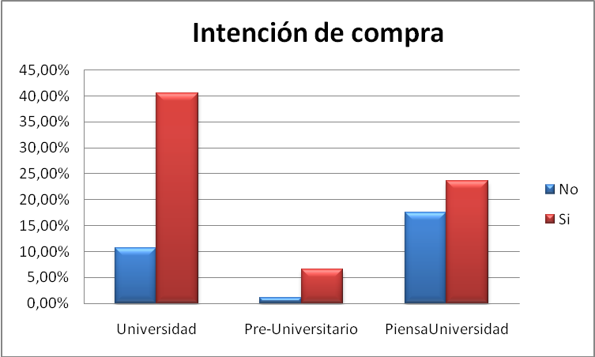
Elaboración: Los autores

    - Selección de mercados Meta

Planteamiento de Estrategias

- Estrategia cursos colegiales (Bachillerato Internacional)
Por ser pioneros en la atención a este segmento del mercado, se ha considerado que la estrategia a adoptar debe ser la de diferenciación, que consiste en establecer precios por encima de los del mercado, dada la especialización del servicio y la disponibilidad al pago del cliente.
- Estrategia cursos preuniversitario y universitarios
La estrategia a adoptar será la de líder seguidor, pues se fijarán los precios de acuerdo a la competencia situándolos entre un 10 % y 20% por debajo de ella para captar más volumen de mercado.

- Marketing MIX

Dado que la empresa analizada ofrece un servicio, el marketing mix aquí descrito se enfocará sobre el modelo de las 4 “C” de Charles Loviton “Clienting” o enfoque hacia el cliente. También se proporcionará el enfoque adicional de Zeithml.

- 4 “C” el enfoque hacia el cliente

Consumidor satisfecho:

- Capacitación Colegial:
Otro tipo de capacitación y nivelación es el buscado por estudiantes inscritos en programas internacionales de bachillerato, quienes deben cumplir con elevados estándares de exigencia académica para poder cumplir con los requisitos de los mismos.
También se ofrecerá capacitación y nivelación a estudiantes de programas de bachillerato nacional.

- Capacitación Preuniversitaria:
Búsqueda de capacitación apropiada por parte de los aspirantes universitarios, para asi poder aumentar sus probabilidades de ingreso a las Universidades y Escuelas Politécnicas.

- Capacitación Universitaria:
La necesidad de programas de capacitación para estudiantes de carreras presenciales, semipresenciales y a distancia, que por problemas de aprendizaje o por falta de un horario presencial de clases, buscan ayuda en horarios nocturnos o de fines de semana para cubrir sus falencias educativas.

Costo a satisfacer: Se han determinado los siguientes precios basados en la estrategia de precios anteriormente descrita.

Cursos para Colegios:
- Programas Bachillerato Internacional.- Ideal para estudiantes que estén cursando programas de bachillerato internacional.
En este programa se ofertará la asignatura de Matemáticas con la inversión de $ 30 mensuales por cada estudiante.
- Programas Colegiales.- Ideal para estudiantes de Ciclo Diversificado: Propedéutico, Informática, Físico-Matemático, Ciencias, Químico-Biólogo, Comercio, etc.
En este programa se ofertará la asignatura de Matemáticas con la inversión de $ 30 mensuales por cada estudiante.

Cursos para Preuniversitarios:
- Carreras Tipo Ingeniería (Todas las Ingenierías: Ingeniería Básica, Telecomunicaciones, Sistemas, Industrial, Electrónica, Potencia, Civil, Naval, Minas, Petróleo, Estadística, Alimentos, Agropecuaria, Acuicultura, etc. – Carreras de Tecnología – Oficiales de la Armada)
Duración: Matemáticas (12 semanas); Física (8 semanas); Química (4 semanas)
Asignaturas: Matemáticas, Física y Química
Cuadro 8. Precios Preuniversitarios Ingenierías
Materias | Efectivo
Matemáticas- Física- Química | $150,00
Matemáticas- Física | $ 140,00
Matemáticas – Química | $ 130,00
Física – Química | $ 120,00
Sólo Matemáticas | $ 100,00
Sólo Física | $80,00
Sólo Química | $ 50
Elaboración: Los autores
- Carreras Tipo Administración (Economía – Ingeniería Comercial – Auditoria – Ingeniería en Gestión Empresarial Internacional – Turismo – Ingeniería en Ciencias Empresariales – Ingeniería en Comercio Exterior – Ingeniería en Marketing - Administración de Empresas, etc.)
Duración: Matemáticas (12 semanas); Contabilidad (4 semanas)
Asignaturas: Matemáticas y Contabilidad

Cuadro 9. Precio Preuniversitarios Administración

Materias | Efectivo
Matemáticas – Contabilidad | $ 130,00
Sólo Matemáticas | $ 100,00
Sólo Contabilidad | $ 50,00
Elaboración: Los autores

Cursos para Universitarios:
- Carreras Tipo Ingeniería (Todas las Ingenierías: Ingeniería Básica, Telecomunicaciones, Sistemas, Industrial, Electrónica, Potencia, Civil, Naval, Minas, Petróleo, Estadística, Alimentos, Agropecuaria, Acuicultura, etc. – Carreras de Tecnología – Oficiales de la Armada)
Duración: Matemáticas (12 semanas); Física (8 semanas); Química (4 semanas)
Asignaturas: Matemáticas, Física y Química

Cuadro 10. Precios Universitarios Ingenierías
Materias | Efectivo
Matemáticas- Física- Química | $150,00
Matemáticas- Física | $ 140,00
Matemáticas – Química | $ 130,00
Física – Química | $ 120,00
Sólo Matemáticas | $ 100,00
Sólo Física | $80,00
Sólo Química | $ 50
Elaboración: Los autores
- Carreras Tipo Administración (Economía – Ingeniería Comercial – Auditoria – Ingeniería en Gestión Empresarial Internacional – Turismo – Ingeniería en Ciencias Empresariales – Ingeniería en Comercio Exterior – Ingeniería en Marketing - Administración de Empresas, etc.)
Duración: Matemáticas (12 semanas); Contabilidad (4 semanas)
Asignaturas: Matemáticas y Contabilidad
Cuadro11. Precio Universitarios Administración
Materias | Efectivo
Matemáticas – Contabilidad | $ 130,00
Sólo Matemáticas | $ 100,00
Sólo Contabilidad | $ 50,00
Elaboración: Los autores
- Otras materias (Matemática Financiera, Econometría, Microeconomía, Macroeconomía, etc.).- Estos cursos se dictarán de acuerdo a la demanda y su inversión será de $ 100 por materia.

Comodidad del cliente: La localización más conveniente es en el centro de la ciudad, tanto por la cercanía que allí existe con el mercado objetivo, como por las facilidades de acceso para los potenciales clientes del servicio. Así, en base a los estudios realizados, se determina que el tamaño óptimo del proyecto sería el capaz de dar servicio a la demanda estimada del quinto año; es decir, permitir capacidad ociosa para que esta se vaya ocupando a medida que la demanda aumente. Y así poder brindar a los clientes un lugar cómodo y accesible para recibir el servicio.

Comunicación: Debido a los altos costos en los que se incurriría para poder hacer campaña publicitaria por televisión y conscientes de los altos riesgos de asumir esos elevados costos para la promoción de una empresa en levantamiento, se ha tomado la decisión de realizar la promoción por medio de hojas volantes entregadas en puntos estratégicos y por las principales emisoras de radio existentes en la ciudad de Guayaquil.
Se han definido estos puntos estratégicos para la entrega de las hojas volantes a los sitios de alta concurrencia de alumnos de nivel secundario de estudios, tales como las afueras de los colegios de Guayaquil. Además, en los sitios donde se desarrollan los preuniversitarios de las universidades de Guayaquil; y, en las instalaciones de institutos educativos donde se ofrece educación presencial y a distancia.

De esta forma, la información llegará directamente y a bajo costo, a los grupos en los que está enfocada la oferta del servicio.

- Enfoque adicional de Zeithml

Personas: Las siguientes personas intervendrán en el proceso de la entrega del servicio y procurarán solucionar de forma oportuna los inconvenientes que puedan surgir en cada etapa del servicio.

Figura 28. Organigrama de la empresa
Director
Secretarias
Personal de Limpieza

Personal de Mensajería
Docentes
Elaboración: Los autores

Procesos:

Figura 48. Proceso enfoque Zeithml






Elaboración: Los autores

Evidencia Física: Las clases se impartirán en un local ubicado en el centro de la ciudad que cuenta con la siguiente distribución de aulas.

Cuadro 18. Distribución de aulas
PLANTA BAJA
 | AULA#1 | 25
 | AULA#2 | 15
 | AULA#3 | 30
 | TOTAL | 70
PLANTA ALTA
 | AULA#4 | 15
 | AULA#5 | 15
 | TOTAL | 30
TOTAL |  | 100
Elaboración: Los autores

Fuente: Constitución de la República del Ecuador 2008
Fuente: Huete, D’andrea, Reynoso, Lovelock, “Administración de Servicios: Estrategias de Marketing, Operaciones y Recursos Humanos” capítulo 1, (Pearson Prentice Hall, México, 2004)
Fuente: Christian Grönroos, “Service Reflections: Service Marketing Comes of Age”, en Handbook of Services Marketing and Management, editor T.Schwartz y D.Iacobucci (Thousand Oaks, CA: Sage Publications, Inc., 2000),13-16
Fuente: Michael Solomon, “Comportamiento del Consumidor”, capítulo 4 (México: Prentice Hall, 1997)
Fuente: Huete, D´andrea, Reynoso, Lovelock, “Administración de Servicios: Estrategias de Marketing, Operaciones y Recursos Humanos” capítulo 3, (Pearson Prentice Hall, México, 2004)
GER (Gross Enrolment Ratio) Fuente: UNESCO
Fuente: Instituto Nacional de Estadísticas y Censos (INEC)
Fuente: UNESCO
Fuente: Investigación de mercados
Fuente: IBO Boletín estadístico año 2008
Fuente: Ministerio de Educación del Ecuador
Fuente: Instituto Nacional de Estadísticas y Censos (INEC)
Naresh k. Malhotra; Investigación de mercados “Un enfoque aplicado”, capitulo 5 (Pearson Prentice Hall, México 2004)
En el ANEXO # 1 se encuentra detallado las características que deberán tener los activos fijos de la empresa.
Tomando en consideración el análisis realizado en el ANEXO # 2 y ANEXO # 3 (Cuadro 39.1).
Ver Anexo # 4 (Los Ingresos del Proyecto)
Ver cuadro 42 (Modelo CAPM)
Ver anexo #2 para detalle mensual
Ver anexo #3 para detalle mensual
Ver Anexo # 6 para detalle de la publicidad en radio.
Ver anexo #3 para detalle mensual
Ver anexo # 4 para detalle de ingresos.
Ver Cuadros 54 y 55 Capítulo 2
Ver anexo # 8 por detalle de deuda contraída.
Ver Anexo # 10 Reporte de Crystal Ball.
Fuente: Michael Solomon, “Comportamiento del Consumidor”, capítulo 4 (México: Prentice Hall, 1997)
Fuente: Huete, D´andrea, Reynoso, Lovelock, “Administración de Servicios: Estrategias de Marketing, Operaciones y Recursos Humanos” capítulo 3, (Pearson Prentice Hall, México, 2004)
Fuente: Constitución de la República del Ecuador 2008

